Информационна система за управление на аптека
Курсов проект по дисциплина „Информационни системи“, вариант 4

Разработил: | Научен ръководител:
Муксин Халил Муксин | ……………………………………
Специалност: …………………………
Фак. № 61
Обучение: Редовно

Стара Загора
2026
СЪДЪРЖАНИЕ
УВОД 5
Цел на разработката 5
Обхват на документа 5
Използвани технологии 6
ГЛАВА ПЪРВА. АНАЛИЗ НА ПРЕДМЕТНАТА ОБЛАСТ 7
1.1. Описание на дейността 7
1.2. Установени проблеми при ръчното водене 7
1.3. Функционални изисквания 8
1.4. Нефункционални изисквания 9
1.5. Функционална структура 9
ГЛАВА ВТОРА. ПРОЕКТИРАНЕ НА СИСТЕМАТА 11
2.1. Контекстна диаграма на потоците от данни 11
2.2. Диаграма на потоците от данни – първо ниво 12
2.3. Диаграма на случаите на употреба 12
2.4. Роли и права за достъп 13
2.5. Архитектура на приложението 15
ГЛАВА ТРЕТА. ПРОЕКТИРАНЕ НА БАЗАТА ОТ ДАННИ 17
3.1. Релационен модел 17
3.2. Групи таблици 18
3.3. Ключово решение: наличност по партиди 19
3.4. Ограничения за цялост 20
3.5. Изгледи и индекси 20
3.6. Независимост от системата за управление на бази от данни 21
ГЛАВА ЧЕТВЪРТА. ПРОГРАМНА РЕАЛИЗАЦИЯ 22
4.1. Организация на слоя за достъп до данни 22
4.2. Алгоритъм на продажбата 22
4.3. Недопускане на отрицателна наличност 23
4.4. Складов журнал и контролна проверка 24
4.5. Търсене в каталога 24
4.6. Обработка на грешките 25
ГЛАВА ПЕТА. ПОТРЕБИТЕЛСКИ ИНТЕРФЕЙС 26
5.1. Устройство на прозореца 26
5.2. Начален екран 27
5.3. Касов екран 28
5.4. Складови наличности 29
5.5. Заприхождаване на доставка 30
5.6. Каталог и номенклатури 31
5.7. Регистри 33
5.8. Администриране 35
5.9. Помощ и лични действия 37
5.10. Изглед при роля „Фармацевт“ 39
ГЛАВА ШЕСТА. ИЗДАВАНИ ДОКУМЕНТИ И СПРАВКИ 42
6.1. Касова бележка 42
6.2. Справки 43
ГЛАВА СЕДМА. СИГУРНОСТ НА СИСТЕМАТА 48
7.1. Удостоверяване и съхраняване на паролите 48
7.2. Ограничаване на опитите за вход 48
7.3. Защита от вграждане на команди 48
7.4. Разграничен достъп и проследимост 49
ГЛАВА ОСМА. ИЗПИТВАНЕ НА СИСТЕМАТА 50
8.1. Методика 50
8.2. Обхват на изпитването 50
8.3. Проверка на достоверността 50
ГЛАВА ДЕВЕТА. ВНЕДРЯВАНЕ И ЕКСПЛОАТАЦИЯ 52
9.1. Системни изисквания 52
9.2. Инсталиране и първо стартиране 52
9.3. Настройка на системата за управление на бази от данни 52
9.4. Резервни копия 53
9.5. Бързи клавиши 53
ЗАКЛЮЧЕНИЕ 54
ИЗПОЛЗВАНА ЛИТЕРАТУРА 55
ПРИЛОЖЕНИЕ 1. СТРУКТУРА НА БАЗАТА ОТ ДАННИ 57
Таблица Roles – Номенклатура на ролите за достъп 57
Таблица Users – Служители на аптеката и техните права 57
Таблица ActiveIngredients – Номенклатура на активните съставки 58
Таблица DosageForms – Номенклатура на лекарствените форми 58
Таблица Suppliers – Контрагенти, доставящи лекарствени продукти 58
Таблица Medicines – Каталог на лекарствените продукти 59
Таблица Batches – Партиди – носител на наличността и срока на годност 60
Таблица Deliveries – Заглавна част на документ „Доставка“ 60
Таблица DeliveryItems – Редове на документ „Доставка“ 61
Таблица Sales – Заглавна част на документ „Продажба“ 61
Таблица SaleItems – Редове на документ „Продажба“ 62
Таблица WriteOffs – Заглавна част на протокол за брак 62
Таблица WriteOffItems – Редове на протокол за брак 63
Таблица StockMovements – Журнал на складовите движения 63
Таблица AuditLog – Одитен дневник на действията в системата 64
Таблица Settings – Системни настройки 64
ПРИЛОЖЕНИЕ 2. СЦЕНАРИИ ОТ АВТОМАТИЗИРАНОТО ИЗПИТВАНЕ 65

УВОД
Настоящият курсов проект представя разработената информационна система за управление на аптека и документира начина, по който тя е проектирана и реализирана. Проектът е изготвен по задание № 4 от дисциплината „Информационни системи“.
Съгласно заданието системата трябва да поддържа списък на лекарствените продукти с наличности и цени, да отчита продажбите, да поддържа списък на доставчиците и извършените доставки, да осигурява търсене по наименование, активна съставка и доставчик, да предупреждава при ниска наличност и при изтичащ срок на годност, да разграничава правата на управителя и на фармацевта и да изготвя справки за дейността.

Цел на разработката
Целта е да се създаде работещо настолно приложение, което автоматизира ежедневната работа на аптеката и поддържа наличността в съответствие с действително извършените операции. Приложението трябва да бъде изпитано, документирано и годно за представяне като завършен програмен продукт.

Обхват на документа
Документът следва пътя на разработката. Първа глава анализира предметната област и формулира изискванията. Втора глава представя проектните модели – диаграми на потоците от данни, случаи на употреба и разграничаване на правата. Трета глава описва базата от данни. Четвърта глава разглежда програмната реализация и алгоритмите. Пета глава показва потребителския интерфейс. Шеста глава описва издаваните документи и справките. Седма глава разглежда сигурността, осма – изпитването, а девета – внедряването и поддръжката. Приложенията съдържат структурата на базата от данни и пълния списък на изпитателните сценарии.

Използвани технологии
Таблица 1. Технологична основа на разработката
Компонент | Избрано решение | Основание за избора
Език за програмиране | C# 13 (.NET 9) | Строга типизация и обширна стандартна библиотека
Потребителски интерфейс | Windows Forms | Настолно приложение без изисквания към мрежата
Достъп до данни | ADO.NET чрез System.Data.Common | Независимост от конкретната система за управление на бази от данни
База от данни (основна) | SQLite | Вградена база в един файл; не изисква инсталиране на сървър
База от данни (алтернативна) | MySQL / MariaDB | Работа на няколко работни места при разрастване на обекта
Автоматизирано изпитване | xUnit | Изпълнение на всички сценарии с една команда

ГЛАВА ПЪРВА. АНАЛИЗ НА ПРЕДМЕТНАТА ОБЛАСТ

1.1. Описание на дейността
Аптеката закупува лекарствени продукти от търговци на едро и ги отпуска на крайни клиенти. Стоката пристига с фактура и се завежда на партиди: всяка партида има партиден номер, срок на годност и доставна цена. При отпускане служителят намира продукта, проверява наличността и издава документ на клиента. Периодично се проверяват сроковете на годност и негодните количества се бракуват с протокол.
В аптеката работят двама или повече фармацевти и управител. Фармацевтите обслужват гишето и приемат доставките, а управителят отговаря за асортимента, цените, поръчките и финансовия резултат.

1.2. Установени проблеми при ръчното водене
• наличността на хартия се разминава с действителната и се установява едва при инвентаризация;
• сроковете на годност се проследяват епизодично, при което част от стоката се бракува без нужда;
• при изтегляне на партида от пазара не може да се установи бързо кои количества са налични и кои са отпуснати;
• обобщените показатели за оборота и печалбата се получават със закъснение и с грешки;
• липсва запис кой служител е извършил дадена операция.

1.3. Функционални изисквания
Въз основа на заданието и на анализа са формулирани петнадесет функционални изисквания. Всяко от тях е проследено до конкретна функция на реализираната система и до изпитателен сценарий.
Таблица 2. Функционални изисквания към системата
Код | Съдържание
ФИ-01 | Удостоверяване на потребителя с потребителско име и парола и разграничаване на две роли – фармацевт и управител.
ФИ-02 | Поддържане на каталог на лекарствените продукти с активна съставка, лекарствена форма, дозировка, производител, баркод, продажна цена и минимален запас.
ФИ-03 | Поддържане на списък на доставчиците и на номенклатурите на активните съставки и лекарствените форми.
ФИ-04 | Заприхождаване на доставка по партиди с партиден номер, срок на годност, количество и доставна цена от фактурата.
ФИ-05 | Регистриране на продажба с изписване по правилото „първи изтича – първи излиза“ и издаване на касова бележка.
ФИ-06 | Недопускане на продажба над наличното количество и на продажба от партида с изтекъл срок на годност.
ФИ-07 | Анулиране на приключена продажба от управител с връщане на количествата в партидите, от които са изписани.
ФИ-08 | Търсене на продукт по наименование, код, баркод, активна съставка, производител, лекарствена форма и доставчик.
ФИ-09 | Извеждане на предупреждения при ниска наличност и при изтичащ или изтекъл срок на годност при стартиране на програмата и при вход в модул „Склад“.
ФИ-10 | Бракуване на негодни количества с протокол и основание.
ФИ-11 | Разграничени права: фармацевтът изпълнява ежедневните операции на гишето и в склада, а управителят има достъп и до стойностните показатели, финансовите справки, поддържането на каталога и администрирането.
ФИ-12 | Справки: складова наличност, изтичащи срокове, дневен оборот, най-продавани продукти, продажби по служители, доставки по доставчици и бракувани количества.
ФИ-13 | Изнасяне на всяка справка във файл във формат CSV.
ФИ-14 | Одитен дневник за входовете в системата и за действията с повишен риск.
ФИ-15 | Контролна проверка на съответствието между наличностите по партиди и складовия журнал.

1.4. Нефункционални изисквания
• Независимост от СУБД – смяната на системата за управление на бази от данни да не изисква промяна в програмния код.
• Работа без мрежа – приложението да работи на самостоятелен компютър без връзка с интернет.
• Бързина – екранните операции да завършват под една секунда при обем от няколко хиляди документа.
• Език – интерфейсът и документите да бъдат изцяло на български език.
• Работа от клавиатурата – касовият екран да се обслужва без мишка.
• Проследимост – всяко изменение на наличността да оставя запис за документа и служителя.

1.5. Функционална структура
Функциите на системата са обособени в шест групи, представени във вид на дърво. Групирането съответства на разделите в навигацията на приложението.
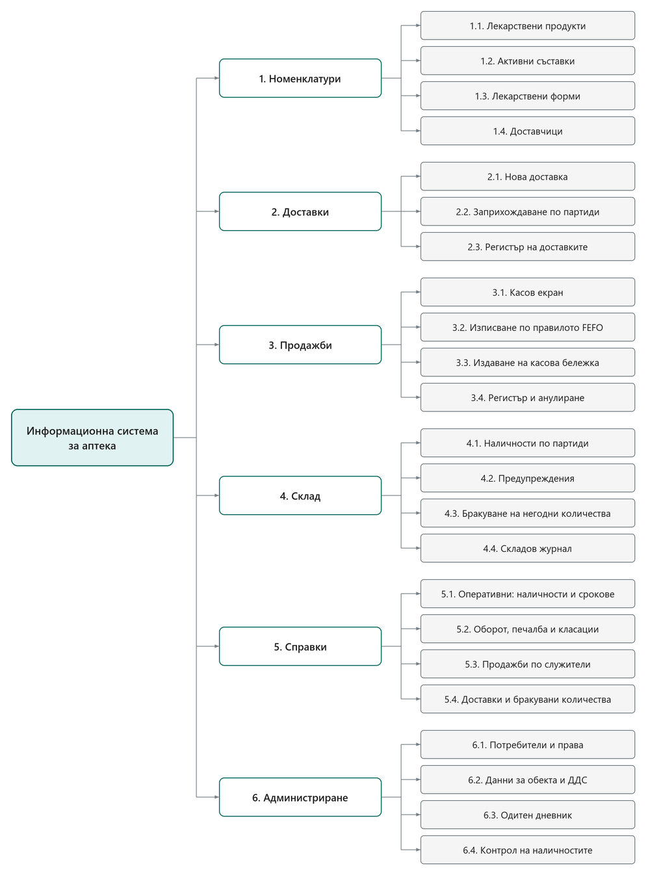
Фигура 1. Функционална структура на системата

ГЛАВА ВТОРА. ПРОЕКТИРАНЕ НА СИСТЕМАТА

2.1. Контекстна диаграма на потоците от данни
Контекстната диаграма представя системата като единен процес и показва връзките ѝ с външната среда. Външни обекти са фармацевтът и управителят като вътрешни потребители и доставчикът и клиентът като външни контрагенти.
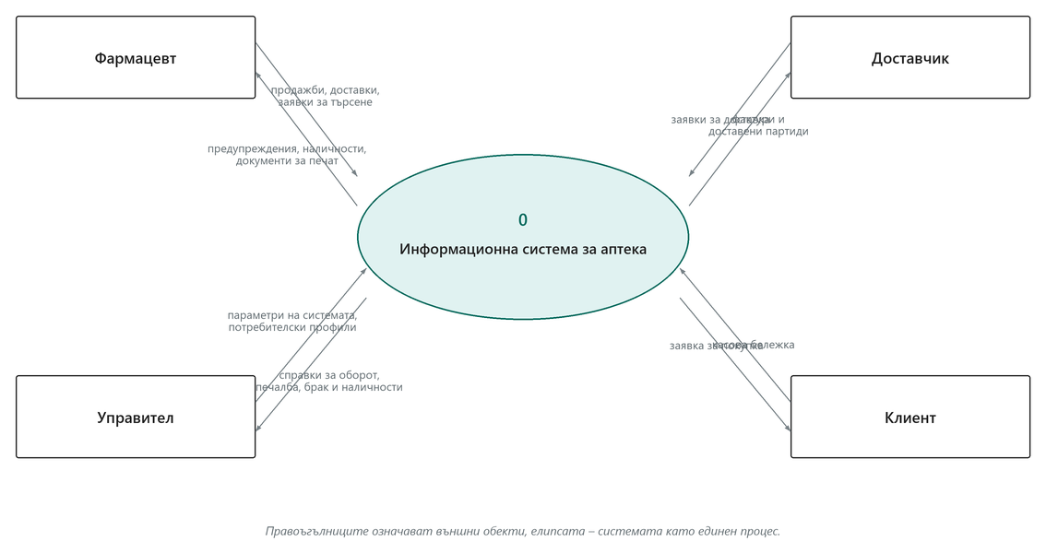
Фигура 2. Контекстна диаграма на потоците от данни
Фармацевтът въвежда продажби и доставки и получава от системата предупреждения, справки за наличностите и документи за печат. Управителят задава параметрите на системата и потребителските профили и получава справки за оборота, печалбата и брака. От доставчика постъпват фактури и партиди, а към клиента се издава касова бележка.

2.2. Диаграма на потоците от данни – първо ниво
Декомпозицията на основния процес откроява шест подпроцеса и десет хранилища на данни. Разграничаването на хранилищата съответства на таблиците в базата от данни, което улеснява прехода от модела към физическата реализация.
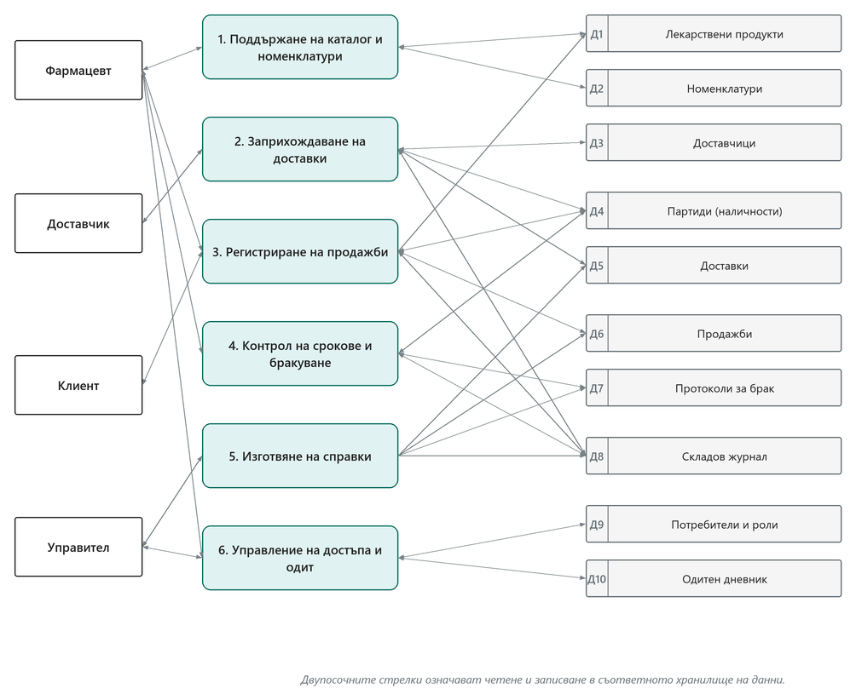
Фигура 3. Диаграма на потоците от данни – първо ниво

2.3. Диаграма на случаите на употреба
Диаграмата показва функциите на системата от гледна точка на нейните потребители. Оцветените в зелено случаи са ежедневните операции и са общи за двете роли; оцветените в жълто са запазени за управителя, който наследява всички права на фармацевта.
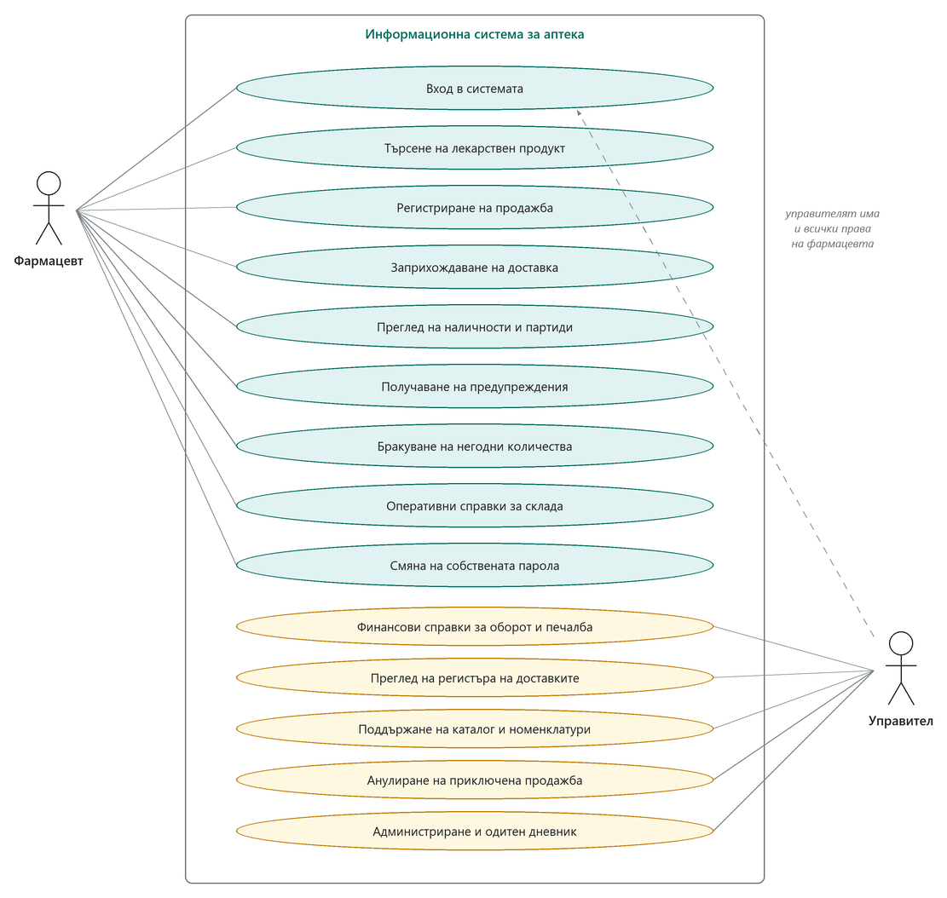
Фигура 4. Диаграма на случаите на употреба

2.4. Роли и права за достъп
Правата за достъп са реализирани чрез модела „управление на достъпа, основано на роли“. Проверката се извършва в слоя с бизнес логика, а не само чрез скриване на елементи от интерфейса – по този начин правилото не може да бъде заобиколено чрез пряко извикване на функция.
Разпределението следва организацията на работата в реална аптека. Фармацевтът е служителят на гишето: той отпуска лекарства, приема пристигналата стока срещу фактурата на доставчика, следи наличностите и сроковете на годност и бракува негодните количества. Управителят отговаря за търговската политика – асортимента, продажните цени, поръчките и финансовия резултат.
От това разграничение произтича правилото за достъп до стойностната информация. Фармацевтът работи с количества и с продажни цени, обявени пред клиента, и въвежда доставната цена от фактурата при приемането на стоката. Обобщената финансова картина на обекта – доставни цени по партиди, отчетна стойност на склада, оборот и печалба – е търговска информация и се предоставя само на управителя. По същата причина регистърът на продажбите показва на фармацевта единствено собствените му документи: той служи за сверяване на касата в неговата смяна.
Таблица 3. Разпределение на правата по роли
Функция | Фармацевт | Управител
Вход в системата и смяна на собствената парола | да | да
Търсене в каталога на лекарствените продукти | да | да
Регистриране на продажба и издаване на касова бележка | да | да
Заприхождаване на доставка | да | да
Преглед на наличности, партиди и складови движения | да | да
Получаване на предупреждения | да | да
Бракуване на негодни количества | да | да
Справка „Складова наличност“ | да | да
Справка „Изтичащи срокове на годност“ | да | да
Преглед на регистъра на продажбите | само свои | всички
Доставни цени и отчетна стойност на склада | не | да
Оборот и печалба | не | да
Преглед на регистъра на доставките | не | да
Поддържане на каталог, доставчици и номенклатури | не | да
Справка „Дневен оборот“ | не | да
Справка „Най-продавани продукти“ | не | да
Справка „Продажби по служители“ | не | да
Справка „Доставки по доставчици“ | не | да
Справка „Бракувани количества“ | не | да
Анулиране на приключена продажба | не | да
Администриране на потребители | не | да
Данни за обекта, ставка на ДДС и праг за срокове | не | да
Преглед на одитния дневник | не | да
Контрол на съответствието на наличностите | не | да

Вграденото ръководство за работа също се съобразява с ролята: на служителя се извеждат само темите и указанията, които се отнасят до операциите, достъпни за неговия профил.

2.5. Архитектура на приложението
Приложението е изградено по слоеста архитектура. Всеки слой е отделен проект в решението и познава само разположените под него слоеве. Това разделение позволява бизнес логиката да се изпитва автоматизирано, без да се стартира графичният интерфейс, и дава възможност системата за управление на бази от данни да бъде сменена, без да се променя кодът на останалите слоеве.
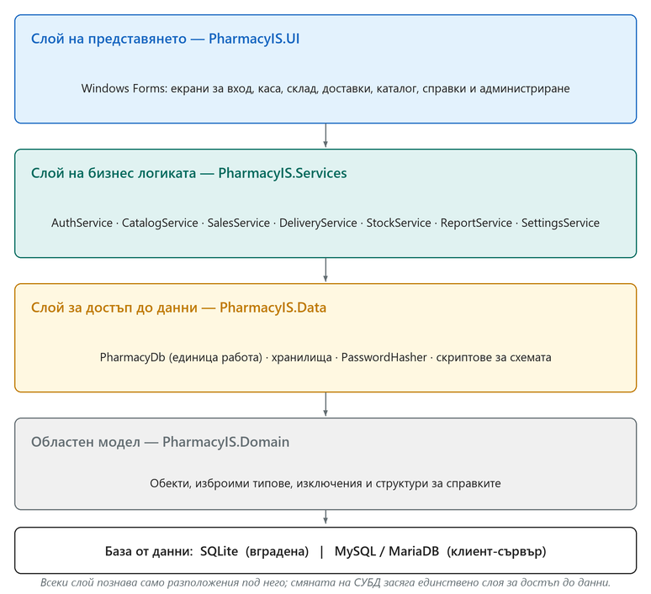
Фигура 5. Слоеста архитектура на приложението
Таблица 4. Съдържание на слоевете и обем на програмния код
Проект | Предназначение | Файлове | Редове
PharmacyIS.Domain | Областен модел | 18 | 627
PharmacyIS.Data | Достъп до данни | 19 | 2337
PharmacyIS.Services | Бизнес логика | 12 | 1903
PharmacyIS.UI | Потребителски интерфейс | 23 | 6592
PharmacyIS.Tests | Автоматизирани тестове | 4 | 1146
SQL скриптове | Схема на базата от данни | 2 | 481
Общо |  | 78 | 13086

ГЛАВА ТРЕТА. ПРОЕКТИРАНЕ НА БАЗАТА ОТ ДАННИ

3.1. Релационен модел
Базата от данни съдържа шестнадесет таблици, два изгледа и девет индекса. Всички таблици са в трета нормална форма: всеки неключов атрибут зависи изцяло и единствено от първичния ключ. Наименованията на таблиците и колоните са на латиница, за да бъдат преносими между двете поддържани системи за управление на бази от данни.
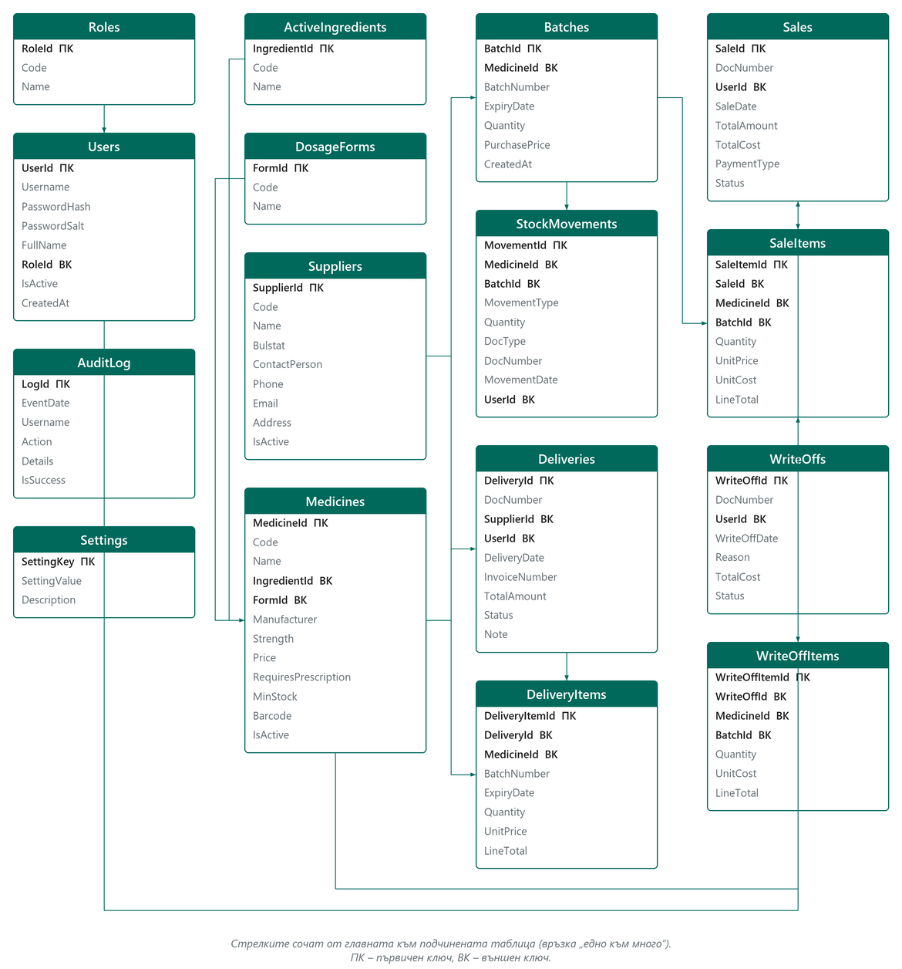
Фигура 6. Релационен модел на базата от данни

3.2. Групи таблици
Таблица 5. Групи таблици в базата от данни
Група | Таблици | Предназначение
Номенклатурни | Roles, Users, ActiveIngredients, DosageForms, Suppliers, Settings | Относително постоянни данни, към които се позовават документите
Каталог и партиди | Medicines, Batches | Асортимент и носител на наличността и срока на годност
Документи | Deliveries, DeliveryItems, Sales, SaleItems, WriteOffs, WriteOffItems | Стопанските операции със заглавна част и редове
Служебни | StockMovements, AuditLog | Журнали само за добавяне, осигуряващи проследимост

Пълното описание на всички таблици с типовете и предназначението на колоните е дадено в приложение 1.

3.3. Ключово решение: наличност по партиди
Количеството на един продукт не се съхранява като атрибут на продукта, а се получава като сума от количествата на неговите партиди. Решението произтича от изискването за проследимост и има три последици.
1. Срокът на годност е свойство на конкретно количество, а не на продукта, което позволява точно предупреждение и точно бракуване.
2. Себестойността на продаденото се определя по доставната цена на изписаната партида, а не по осреднена стойност.
3. При изтегляне на партида от пазара може да се установи кои количества са налични и в кои документи са отпуснати.
Същевременно отпада възможността двете стойности – записана наличност и сума по партиди – да се разминат, тъй като втората е единственият източник на истина.

3.4. Ограничения за цялост
Целостта на данните е осигурена на ниво база от данни, а не само в програмния код. Приложени са следните ограничения:
• първичен ключ на всяка таблица и външни ключове към свързаните таблици;
• уникалност на кода на продукта, на доставчика и на номера на документа;
• уникалност на съчетанието продукт, партиден номер и срок на годност;
• проверка за неотрицателно количество и неотрицателна цена;
• каскадно изтриване на редовете при премахване на заглавната част на документ.

3.5. Изгледи и индекси
Изгледът v_MedicineStock обединява продукта с наличността му и с най-близкия срок на годност, а v_LowStock отделя продуктите под минималния запас. Деветте индекса покриват колоните, използвани при търсене и при подреждане: наименование и баркод на продукта, срок на годност на партидата, дати на документите и връзките между заглавните части и редовете.
CREATE VIEW v_MedicineStock AS
SELECT m.MedicineId, m.Code, m.Name, m.MinStock, m.Price,
COALESCE(SUM(b.Quantity), 0) AS StockQuantity,
MIN(CASE WHEN b.Quantity > 0 THEN b.ExpiryDate END) AS NearestExpiry
FROM Medicines m
LEFT JOIN Batches b ON b.MedicineId = m.MedicineId AND b.Quantity > 0
WHERE m.IsActive = 1
GROUP BY m.MedicineId, m.Code, m.Name, m.MinStock, m.Price;

3.6. Независимост от системата за управление на бази от данни
Слоят за достъп до данни работи с абстрактните класове на пространството System.Data.Common. Различията между двете системи са изнесени в един клас: начинът за получаване на автоматично генерирания ключ, името на скрипта със схемата и функцията за привеждане към малки букви. Всички останали заявки са написани на съвместим и с двете системи синтаксис.
Таблица 6. Различия между поддържаните системи за управление на бази от данни
Особеност | SQLite | MySQL / MariaDB
Получаване на нов ключ | last_insert_rowid() | LAST_INSERT_ID()
Тип за парични стойности | REAL | DECIMAL(10, 2)
Тип за дата и час | TEXT във формат ISO 8601 | DATETIME
Малки букви за кирилица | регистрирана функция LOWERU | LOWER()
Проверка на външните ключове | PRAGMA foreign_keys = ON | вградена в подсистемата InnoDB

ГЛАВА ЧЕТВЪРТА. ПРОГРАМНА РЕАЛИЗАЦИЯ

4.1. Организация на слоя за достъп до данни
Достъпът до данните е организиран по два утвърдени шаблона. Шаблонът „единица работа“ е реализиран от класа PharmacyDb: обектът държи една отворена връзка и по избор една транзакция, които се споделят от всички хранилища в рамките на една стопанска операция. Шаблонът „хранилище“ е реализиран от отделни класове за всяка съвкупност от данни, които капсулират SQL заявките.
Това устройство е механизмът, който гарантира, че продажбата и произтичащите от нея изменения на наличностите и на складовия журнал се записват или изцяло, или изобщо.

4.2. Алгоритъм на продажбата
Продажбата е основната операция и обединява всички проектни решения. Заявеното количество се разпределя по партиди в ред на нарастващ срок на годност – правилото „първи изтича – първи излиза“. Партиди с изтекъл срок не участват. Ако наличността в първата партида не достига, остатъкът се изписва от следващата.
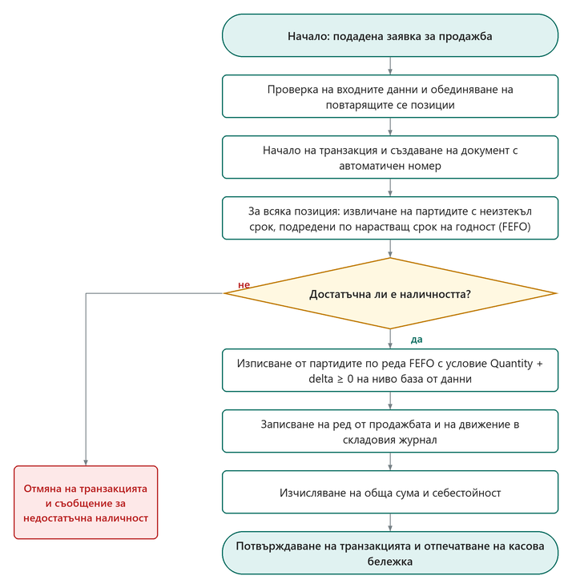
Фигура 7. Алгоритъм на продажбата с изписване по правилото FEFO
Цялата последователност се изпълнява в една транзакция. При недостиг на количество или при друга грешка транзакцията се отменя и базата остава в изходно състояние – не се създава документ и не се променя наличност.

4.3. Недопускане на отрицателна наличност
Намаляването на количеството по партида не се извършва чрез прочитане, изчисляване и записване, а с една условна заявка, която променя реда само ако резултатът остава неотрицателен. След това се проверява броят на засегнатите редове: ако е нула, условието не е изпълнено и операцията се отменя.
UPDATE Batches
SET Quantity = Quantity + @delta
WHERE BatchId = @id
AND Quantity + @delta >= 0;
Проверката е на ниво база от данни и не зависи от последователността, в която се изпълняват заявките. При едновременна работа на две работни места втората операция се отменя вместо да създаде отрицателна наличност.

4.4. Складов журнал и контролна проверка
Всяко изменение на наличността създава запис в таблицата StockMovements със знак, вид на движението, документ и служител. Записите не се променят и не се изтриват. Наличността по всяка партида може да бъде възстановена като сума от движенията по нея, което дава независим начин за проверка на достоверността.
Тази възможност е реализирана като контролна функция, достъпна от меню „Администрация“. Тя сравнява количеството по всяка партида със сумата от записите в журнала и извежда установените несъответствия. При изправна работа резултатът е празен списък.

4.5. Търсене в каталога
Търсенето обхваща наименованието, кода, баркода, активната съставка и производителя. То не зависи от регистъра на буквите и съвпадението започва от началото на дума, а не от произволно място в текста: при въведено „ана“ се намира „Аналгин“, но не и „Панадол“. Търси се във всяка дума от наименованието, така че „сироп“ намира „Парацетамол сироп за деца“.
Вградената функция за привеждане към малки букви на SQLite обхваща само латиницата, затова приложението регистрира при всяка връзка собствена функция, която работи с целия Уникод. Знаците със специално значение в условието за търсене се екранират, за да бъдат търсени буквално.
conditions.Add($"""
({FromWordStart("m.Name")}
OR {Like("m.Code", "@start")}
OR {Like("COALESCE(m.Barcode, '')", "@start")}
OR {FromWordStart("i.Name")}
OR {FromWordStart("COALESCE(m.Manufacturer, '')")})
""");

4.6. Обработка на грешките
Приложението разграничава три вида грешки. Нарушенията на правила за въвеждане се съобщават като предупреждение с указание какво да се поправи. Нарушенията на стопански правила – например продажба над наличността – се съобщават с конкретните числа. Непредвидените грешки се улавят на най-горно ниво и се показват като съобщение, вместо приложението да прекъсне работа без обяснение.

ГЛАВА ПЕТА. ПОТРЕБИТЕЛСКИ ИНТЕРФЕЙС

5.1. Устройство на прозореца
Приложението има един прозорец през целия си жизнен цикъл. Работните страници се сменят в обща работна област, вместо да се отварят като отделни прозорци. Прозорецът е разделен на горна лента с меню на потребителя, странична лента за навигация, работна област и лента на състоянието с активните предупреждения.
При стартиране приложението се отваря на цял екран и извежда страницата за вход в работната си област. Влезлият потребител е означен само на едно място – в горния десен ъгъл, откъдето се достига и до смяната на паролата, и до излизането от профила. Излизането от профила връща страницата за вход, без да затваря приложението; затварянето става само от системния бутон.
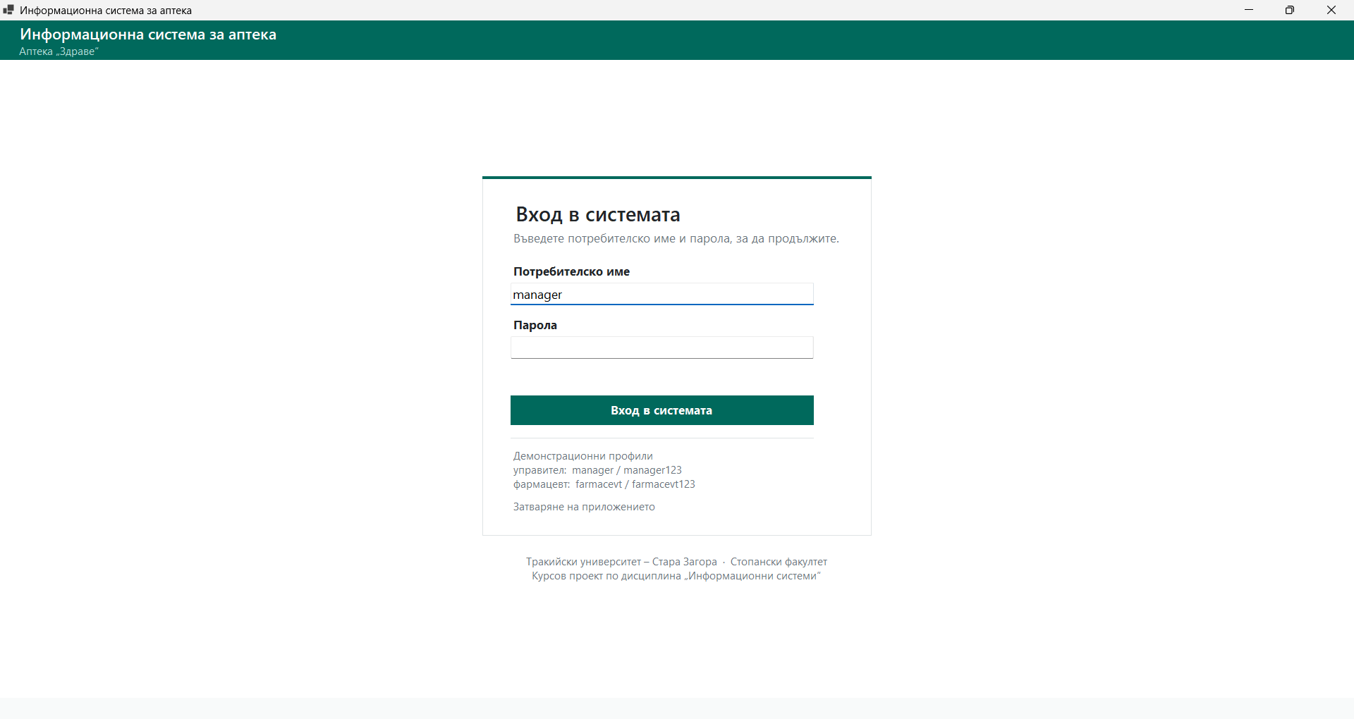
Фигура 8. Страница за вход в системата
При неуспешен опит съобщението се извежда под полетата, а полето за парола се изчиства. След пет неуспешни опита в рамките на десет минути профилът се блокира временно.

5.2. Начален екран
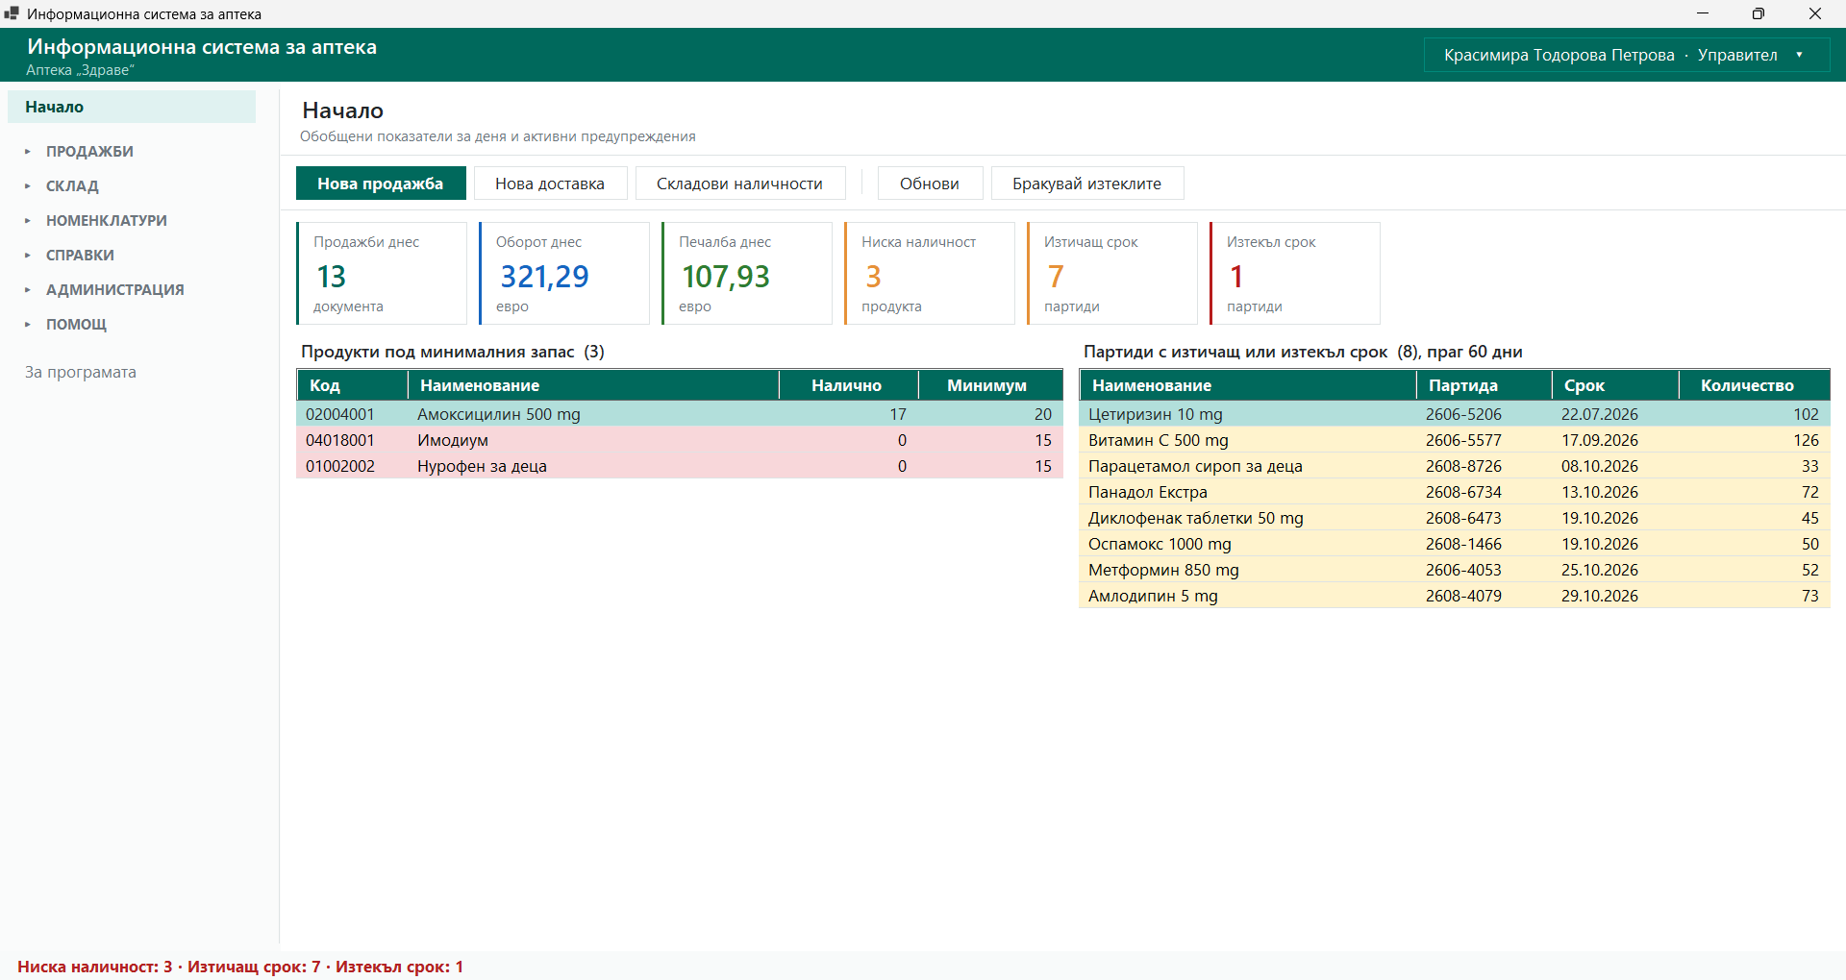
Фигура 9. Начален екран с показатели за деня и активни предупреждения
Началният екран извежда обобщени показатели за деня и активните предупреждения в две таблици – продукти под минималния запас и партиди с изтичащ или изтекъл срок. Показателите за оборот и печалба са видими само за потребители с роля „Управител“.

5.3. Касов екран
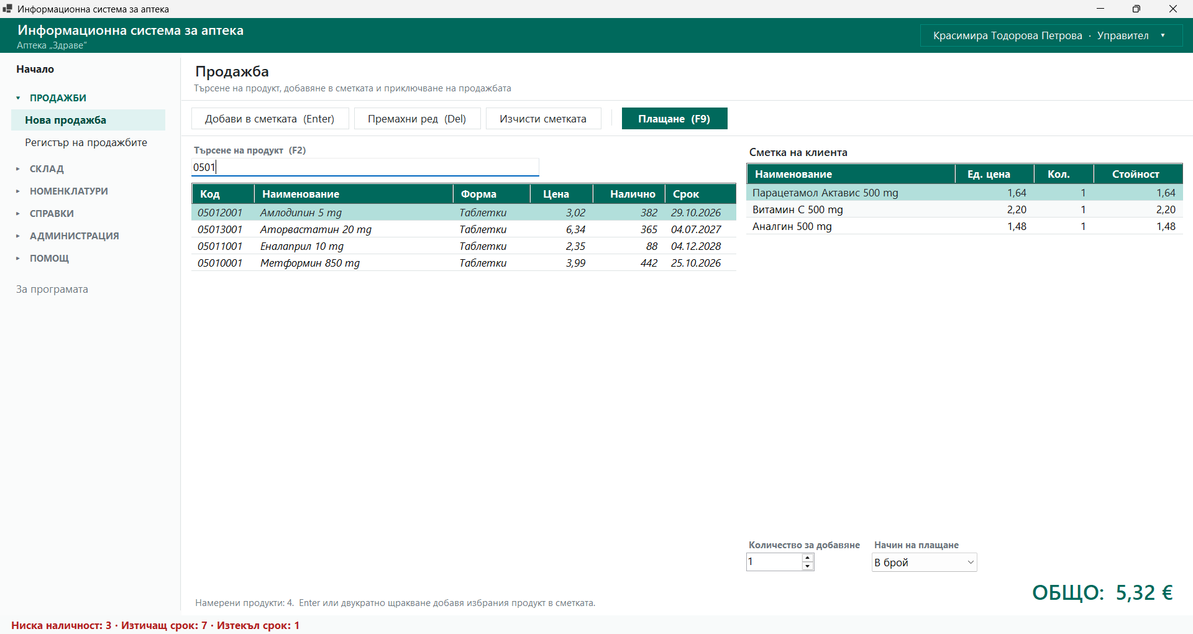
Фигура 10. Касов екран
Касовият екран позволява работа изцяло от клавиатурата. Продуктът се намира чрез въвеждане на началото на наименованието, кода, баркода или активната съставка и се добавя в сметката с клавиш Enter. Общата сума се преизчислява автоматично. Продуктите, отпускани по лекарско предписание, са изписани в курсив и изискват изрично потвърждение.
Цветовото означение на редовете е еднакво на всички екрани: бял фон означава достатъчна наличност, жълт – наличност под минималния запас, червен – изчерпан продукт.

5.4. Складови наличности
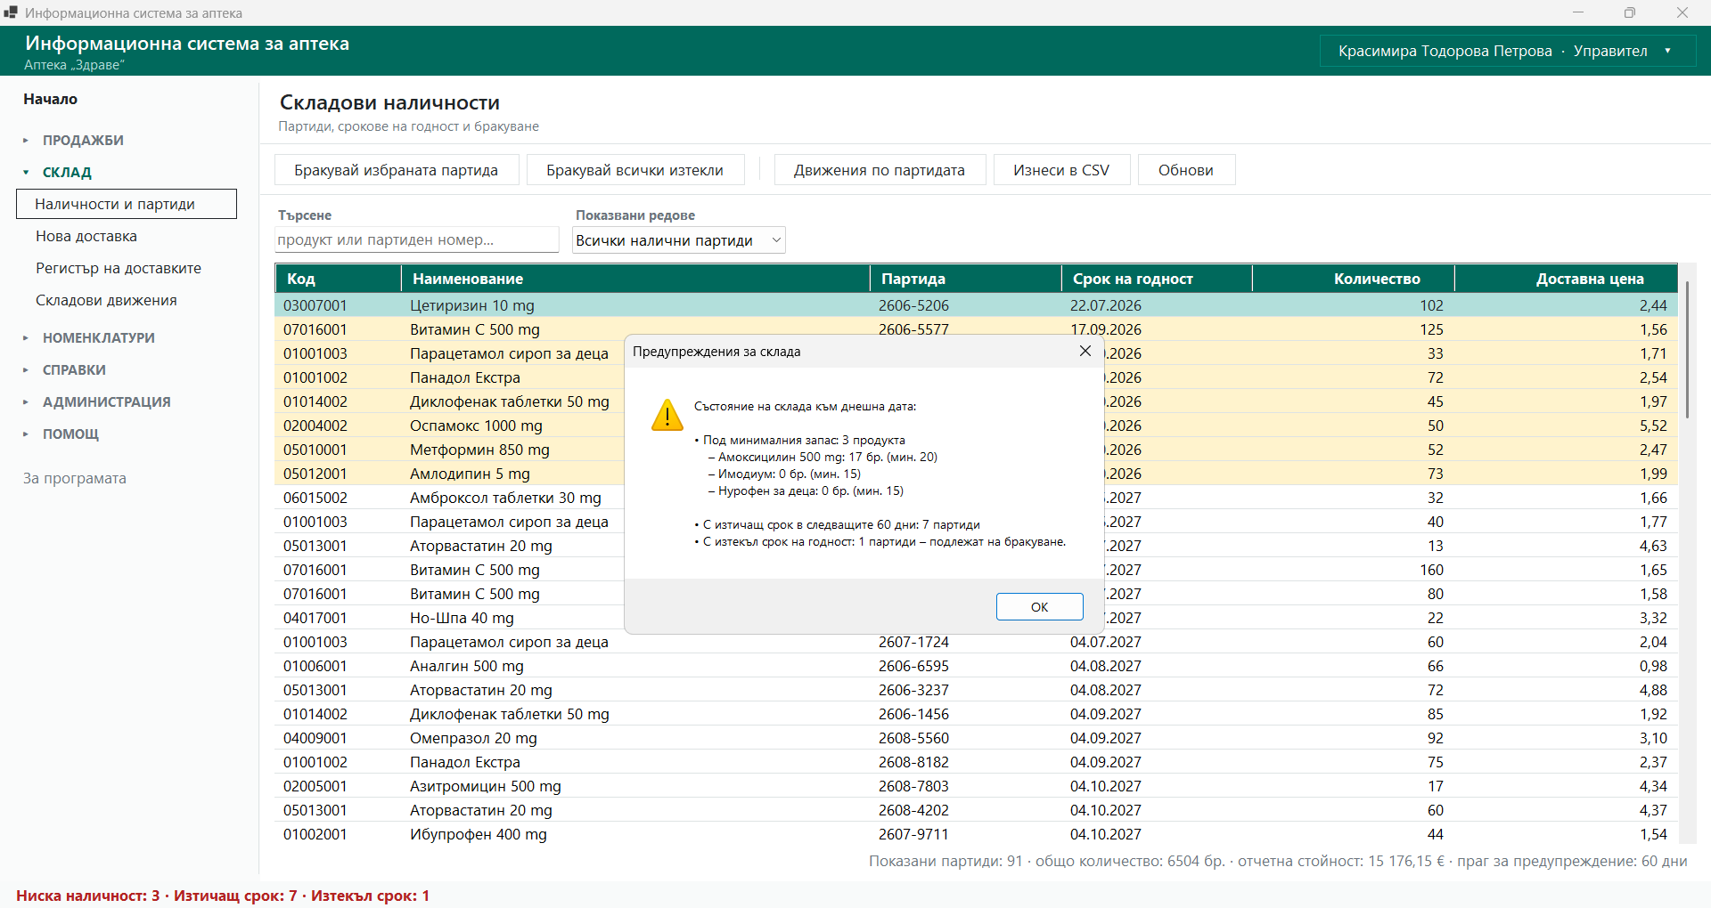
Фигура 11. Обобщено съобщение с предупрежденията при вход в модул „Склад“
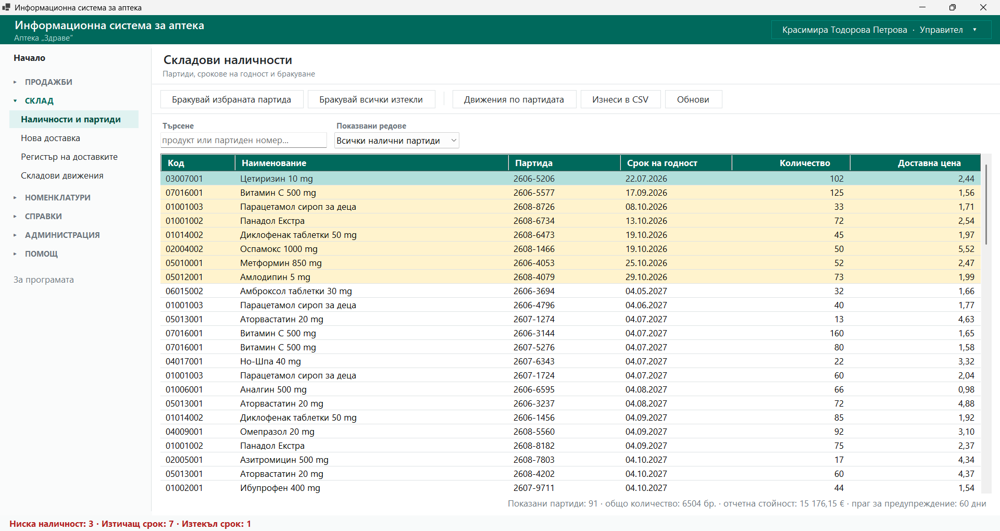
Фигура 12. Складови наличности по партиди с открояване на проблемните
Партидите са подредени по нарастващ срок на годност. Филтърът позволява да се покажат само изтеклите, само изтичащите или само продуктите под минималния запас.
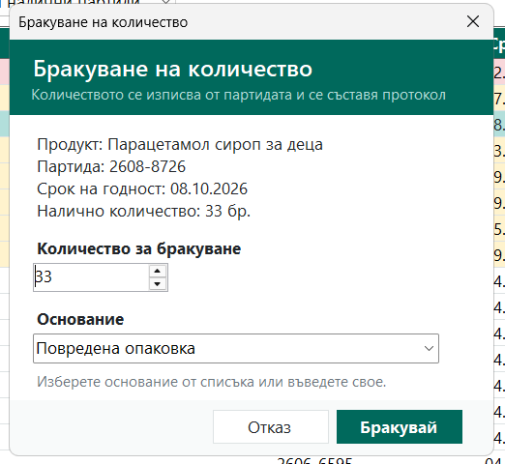
Фигура 13. Диалогов прозорец за бракуване на количество

5.5. Заприхождаване на доставка
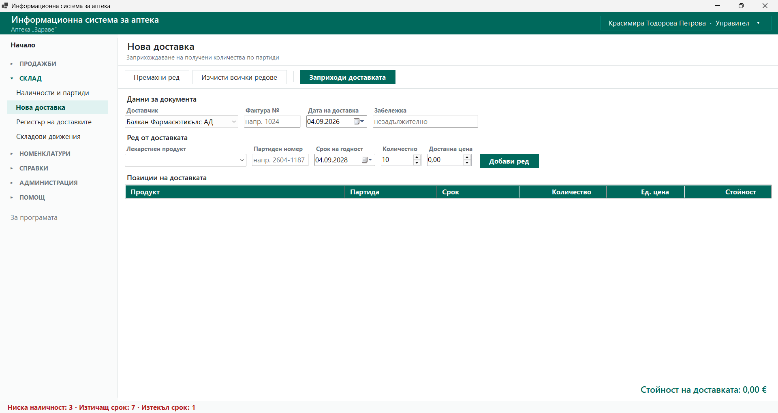
Фигура 14. Екран за заприхождаване на доставка
Всеки ред описва партида. Системата не допуска заприхождаване на партида с изтекъл срок или със срок, съвпадащ с датата на доставката, нито с нулева доставна цена, тъй като тя определя себестойността.

5.6. Каталог и номенклатури
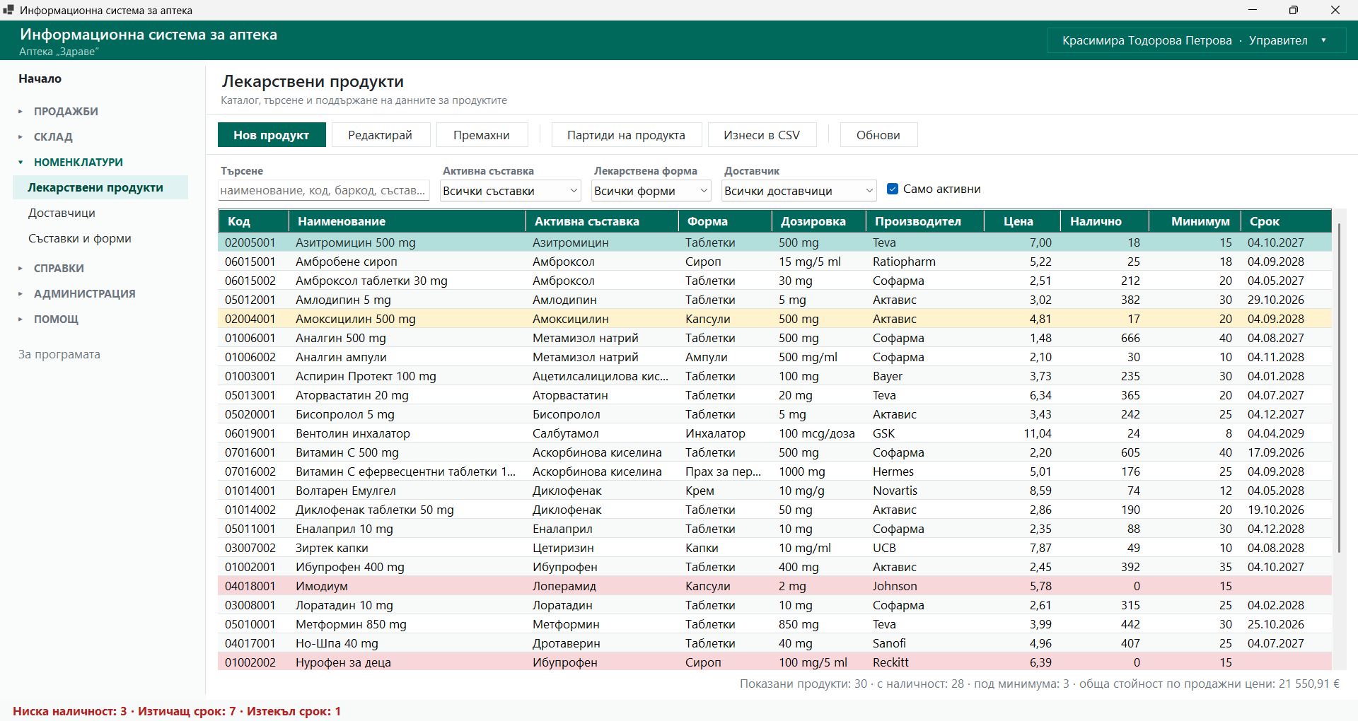
Фигура 15. Каталог на лекарствените продукти
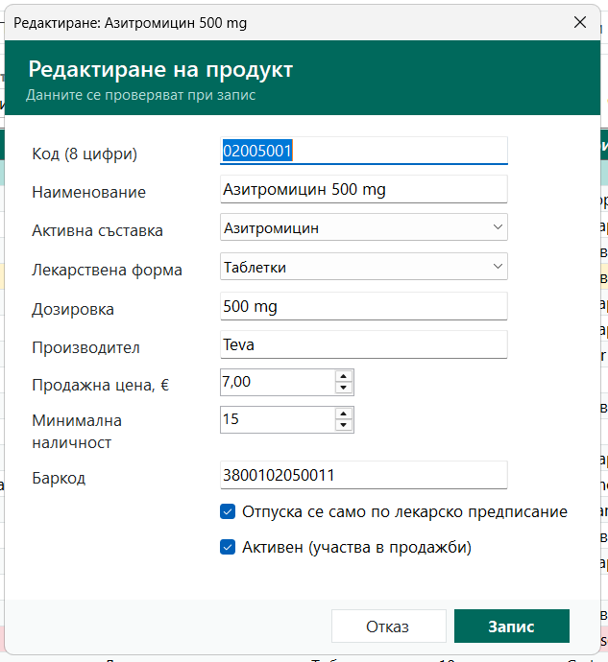
Фигура 16. Диалогов прозорец за редактиране на продукт
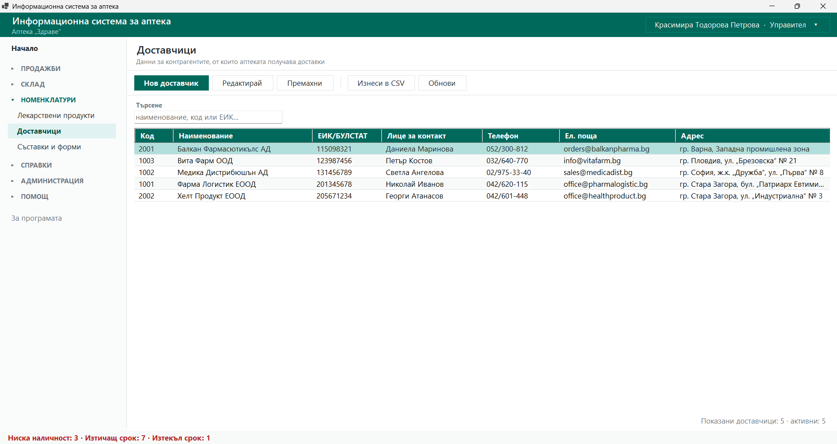
Фигура 17. Списък на доставчиците
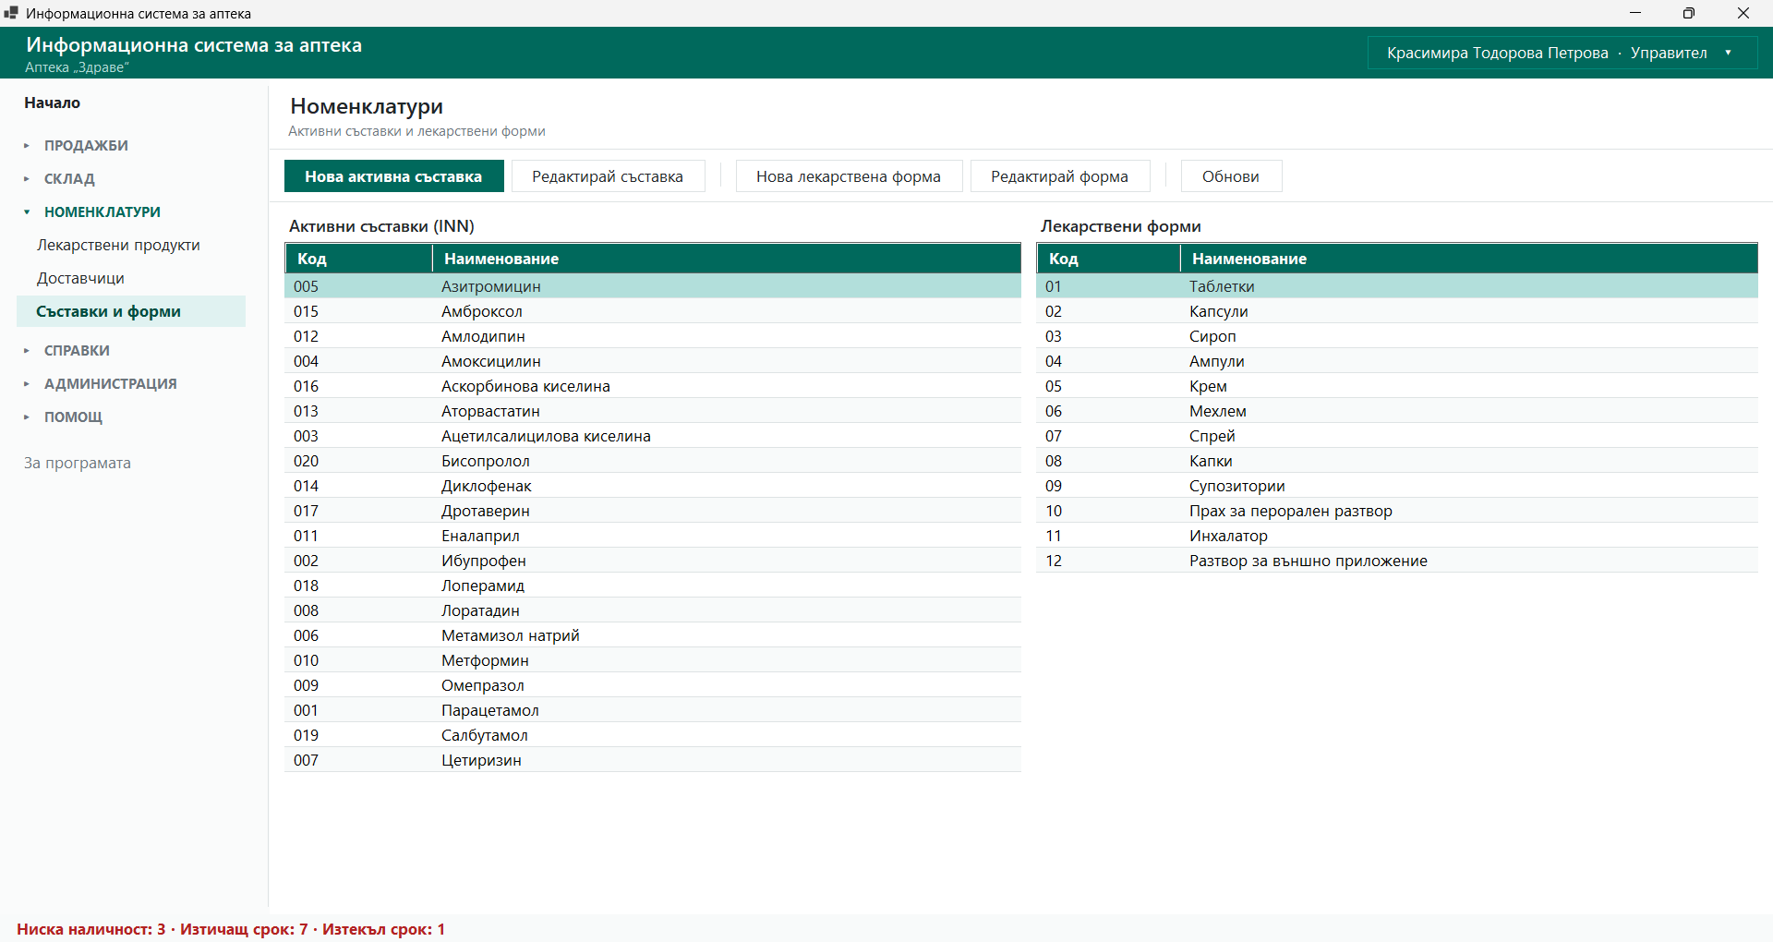
Фигура 18. Номенклатури на активните съставки и лекарствените форми

5.7. Регистри
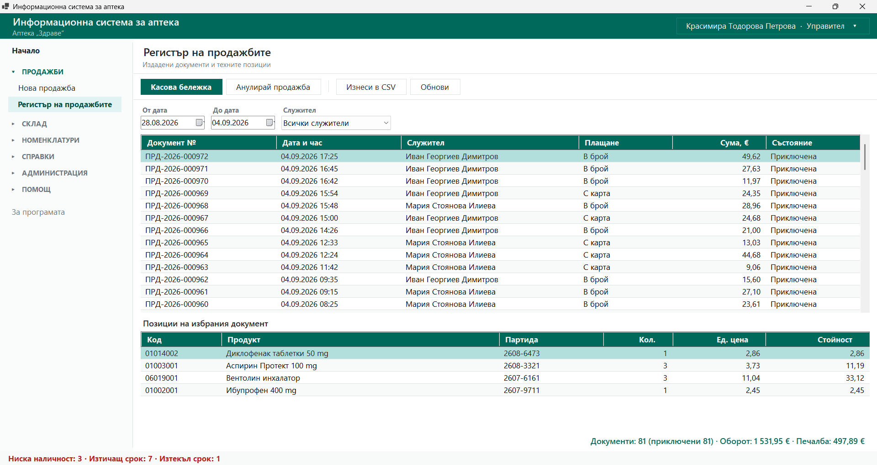
Фигура 19. Регистър на продажбите с позициите на избрания документ
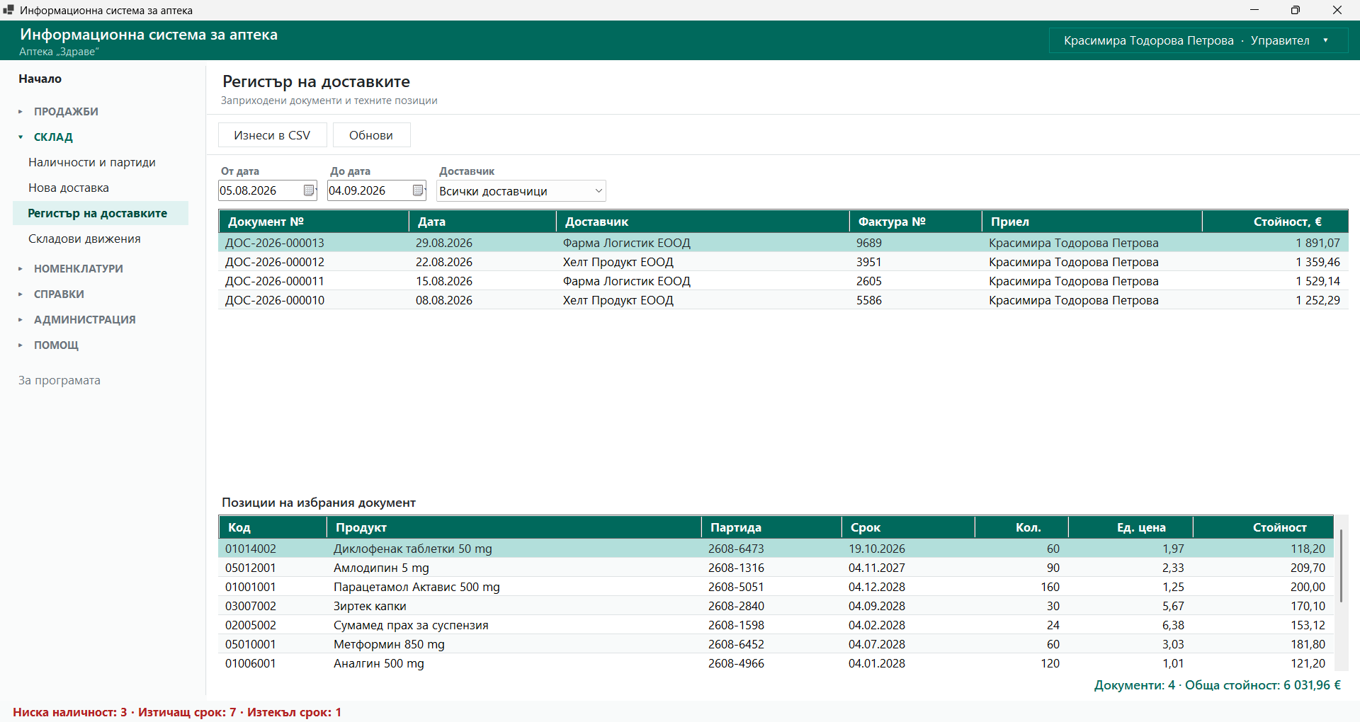
Фигура 20. Регистър на доставките
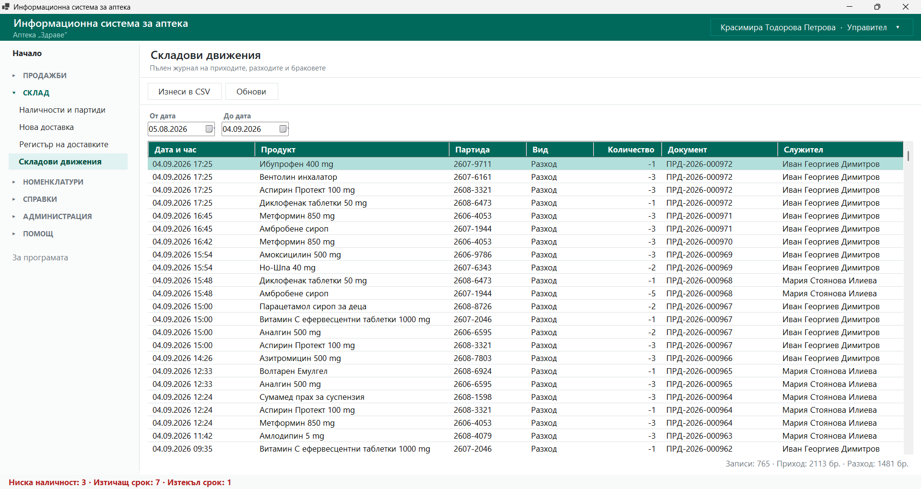
Фигура 21. Складови движения – пълен журнал на приходите и разходите

5.8. Администриране
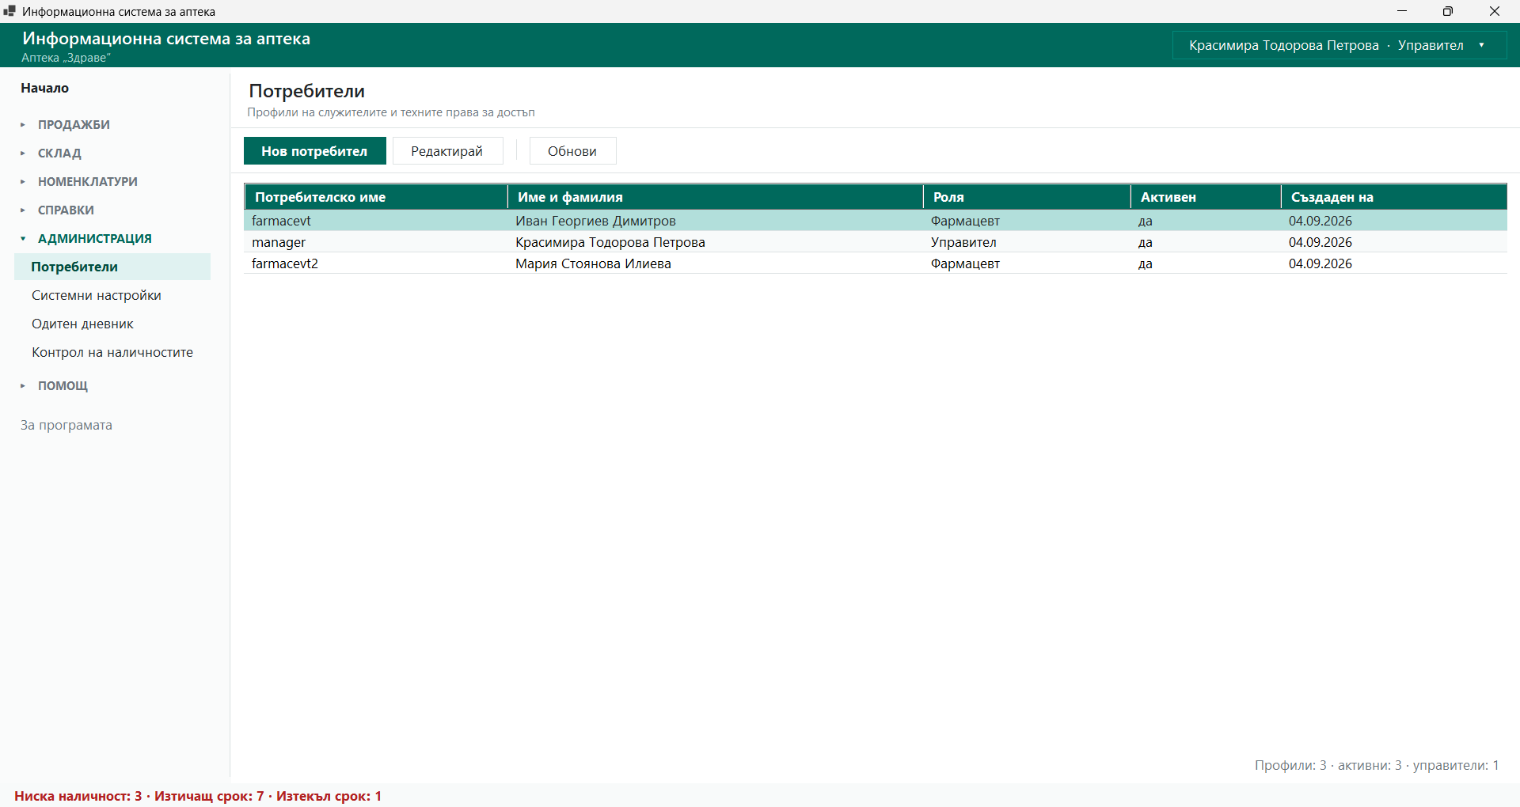
Фигура 22. Профили на служителите
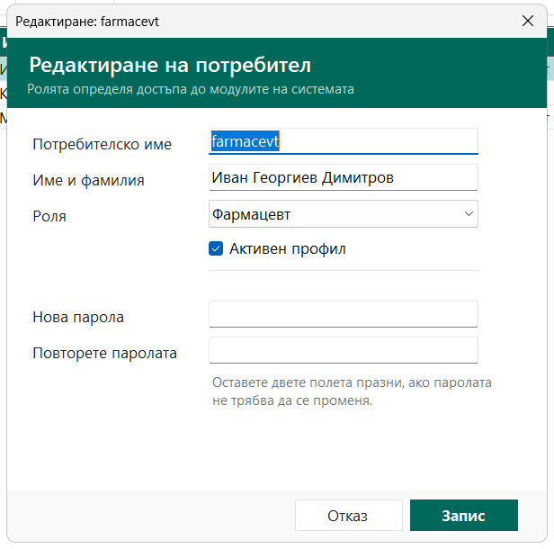
Фигура 23. Диалогов прозорец за редактиране на потребител
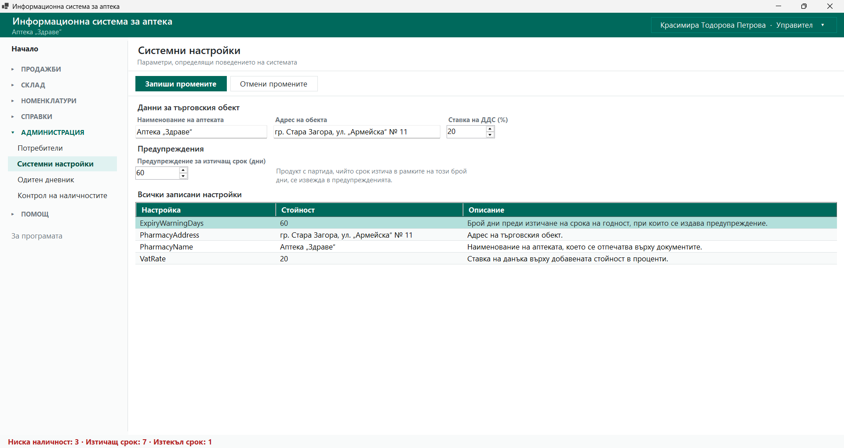
Фигура 24. Системни настройки
От този екран се поддържат данните за търговския обект – наименование и адрес на аптеката и ставка на данъка върху добавената стойност. Наименованието се извежда в заглавната лента, а трите стойности се отпечатват върху касовата бележка. Тук се задава и прагът в дни, при който системата предупреждава за изтичащ срок.
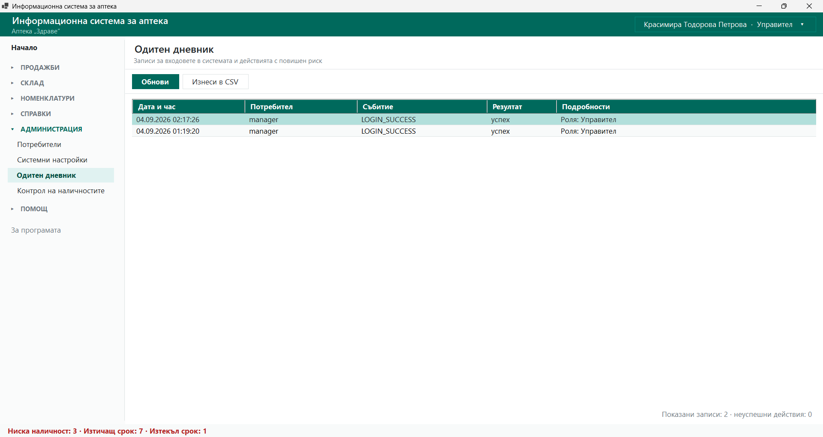
Фигура 25. Одитен дневник
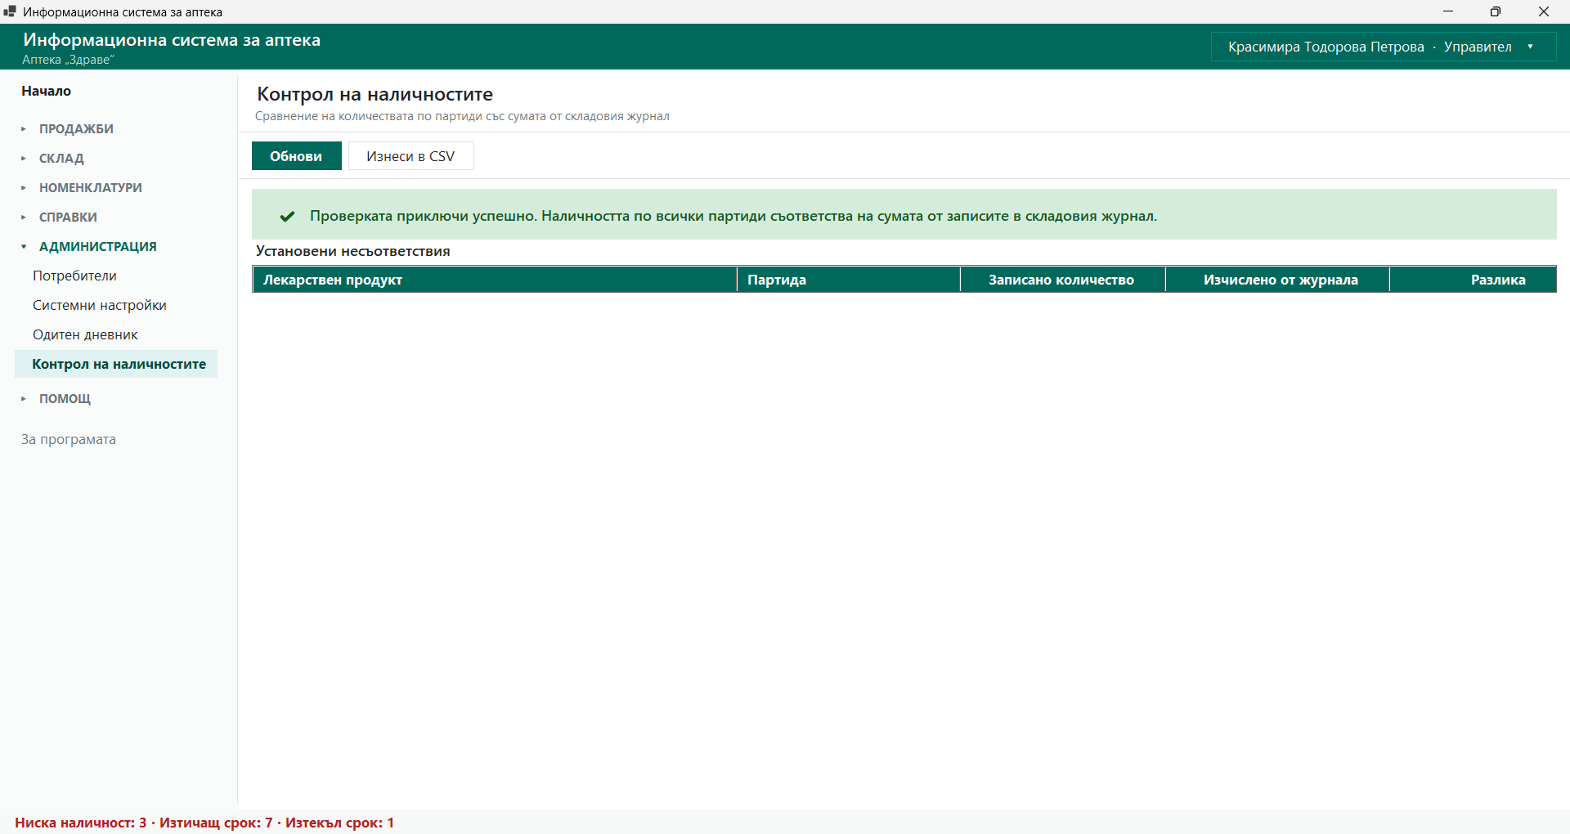
Фигура 26. Контролна проверка на съответствието на наличностите

5.9. Помощ и лични действия
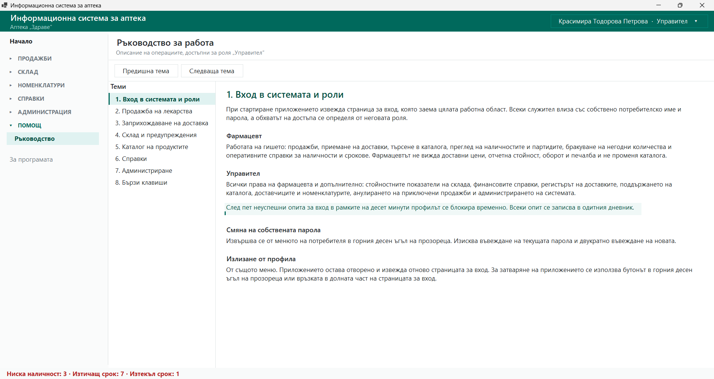
Фигура 27. Вградено ръководство за работа
Ръководството е разделено на теми и се съобразява с ролята на влезлия служител: извеждат се само указанията, отнасящи се до достъпните за него операции.

Фигура 28. Меню на потребителя в горния десен ъгъл
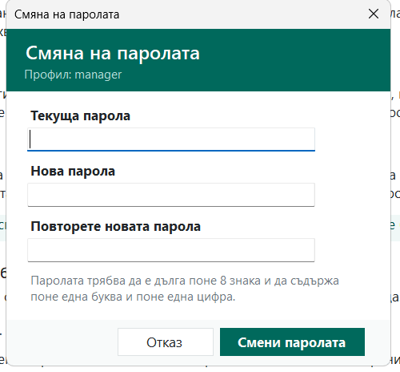
Фигура 29. Диалогов прозорец за смяна на собствената парола
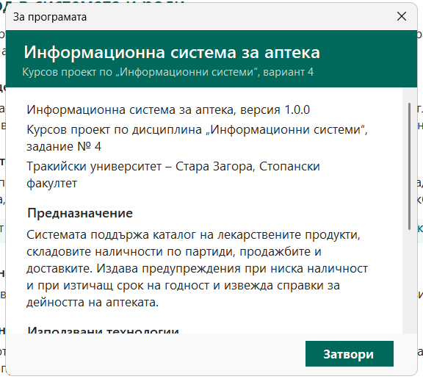
Фигура 30. Прозорец „За програмата“ с данни за версията и средата

5.10. Изглед при роля „Фармацевт“
Следващите изображения показват същите екрани при потребител с роля „Фармацевт“ и позволяват пряко сравнение с изгледа на управителя.
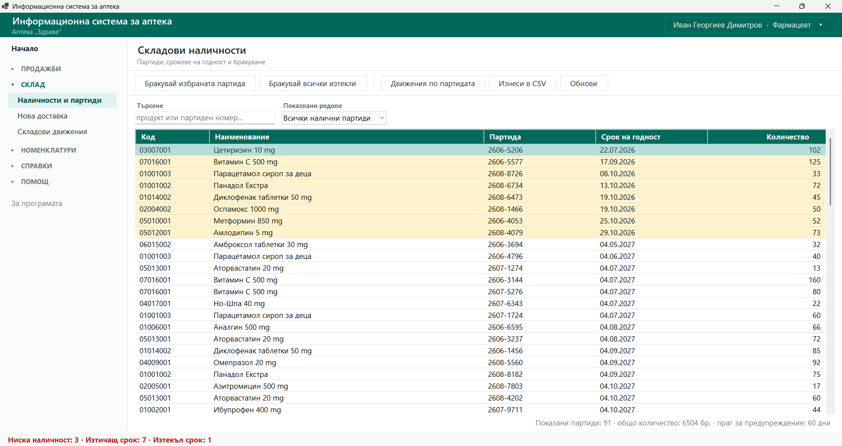
Фигура 31. Складови наличности при роля „Фармацевт“ – без стойностни данни
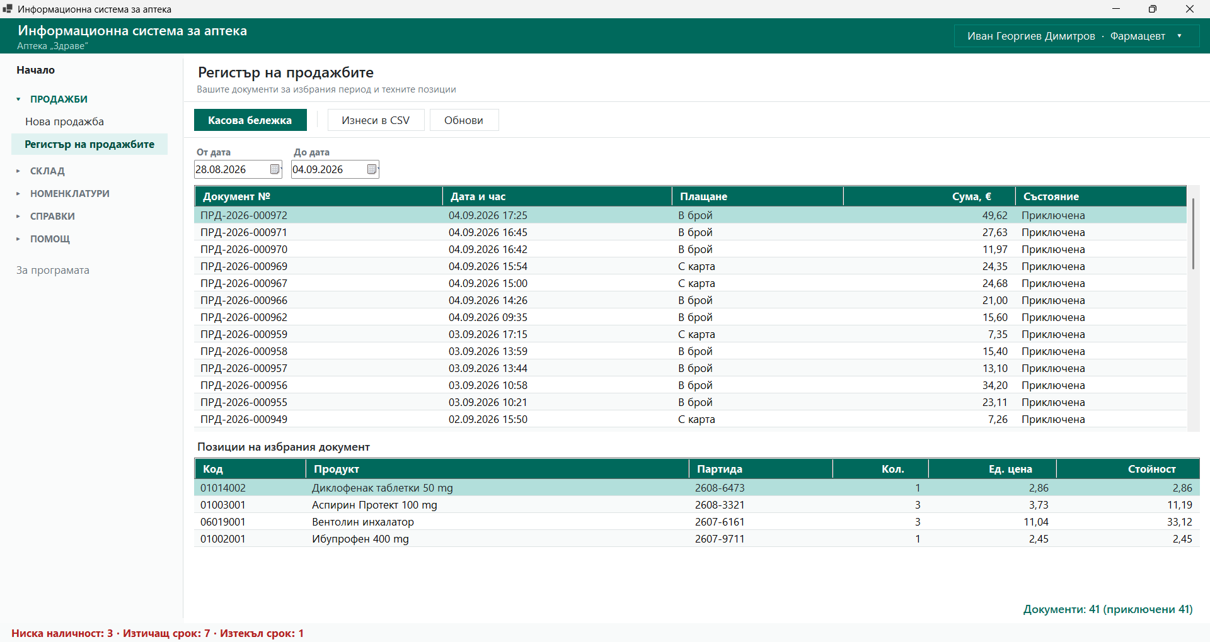
Фигура 32. Регистър на продажбите при роля „Фармацевт“ – само собствени документи
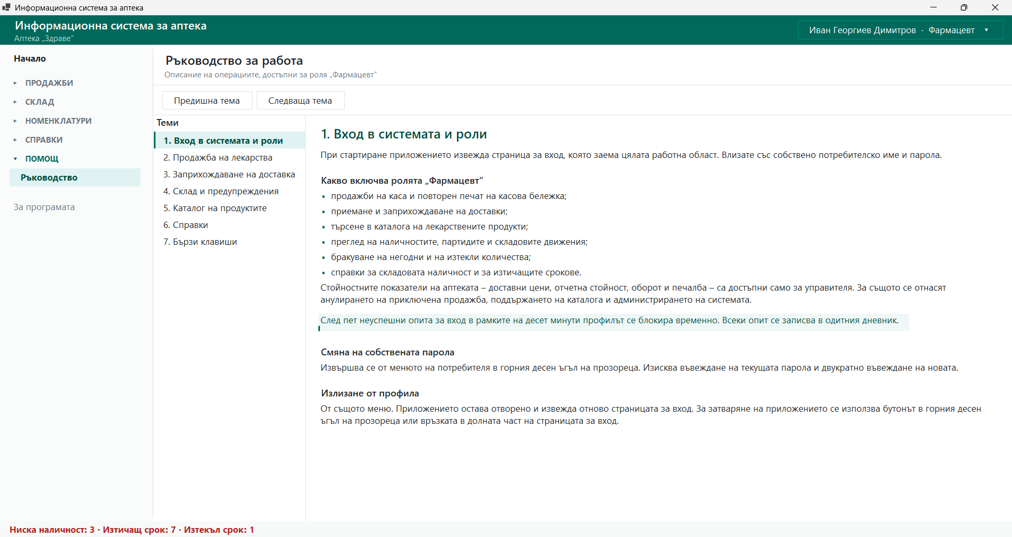
Фигура 33. Вградено ръководство при роля „Фармацевт“

ГЛАВА ШЕСТА. ИЗДАВАНИ ДОКУМЕНТИ И СПРАВКИ

6.1. Касова бележка
При приключване на продажбата се издава касова бележка, която съдържа наименованието и адреса на обекта, номера и датата на документа, служителя, продадените позиции, общата сума, данъчната основа и данъка. Обявената цена включва данъка, затова той се изчислява „отвътре“.
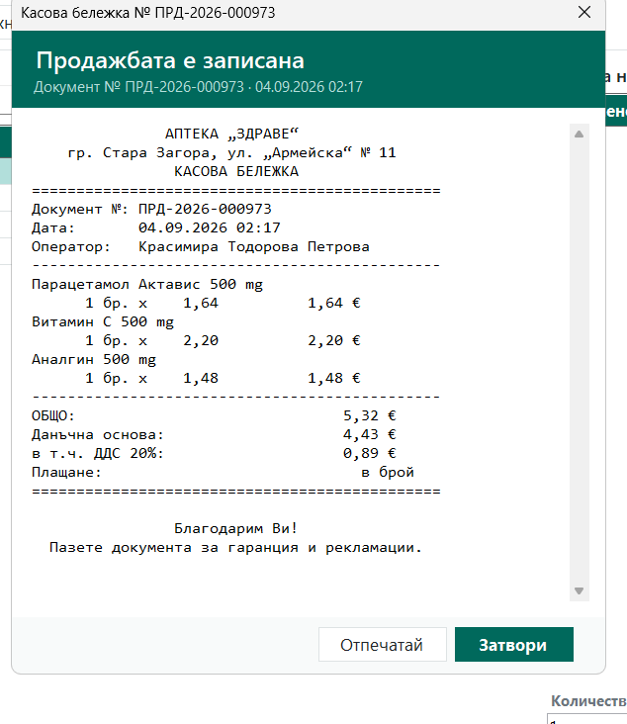
Фигура 34. Касова бележка
Номерата на документите се образуват по един и същ образец: символен признак на вида, година и пореден номер с водещи нули.
Таблица 7. Образуване на номерата на документите
Документ | Образец | Пример
Продажба | ПРД-ГГГГ-NNNNNN | ПРД-2026-000986
Доставка | ДОС-ГГГГ-NNNNNN | ДОС-2026-000014
Протокол за брак | БРК-ГГГГ-NNNNNN | БРК-2026-000001

6.2. Справки
Системата изготвя седем справки. Всяка от тях се преизчислява веднага след промяна на параметрите и може да бъде изнесена във файл във формат CSV с разделител „точка и запетая“ и кодиране UTF-8 със сигнатура, който се отваря непосредствено в Microsoft Excel и в LibreOffice Calc.
Справките са разделени на две групи. Оперативните обслужват ежедневната работа и са достъпни за всички служители; при потребител с роля „Фармацевт“ стойностните колони в тях не се извеждат. Управленските показват финансовия резултат и се изготвят само от управителя.
Таблица 8. Справки, изготвяни от системата
Справка | Параметри | Достъп
Складова наличност | по избор само под минималния запас | всички*
Изтичащи срокове на годност | брой дни напред | всички*
Дневен оборот | период | управител
Най-продавани продукти | период | управител
Продажби по служители | период | управител
Доставки по доставчици | период, доставчик | управител
Бракувани количества | период | управител

* Стойностните колони „Отчетна стойност“ и „Стойност под риск“ се извеждат само за потребители с роля „Управител“.
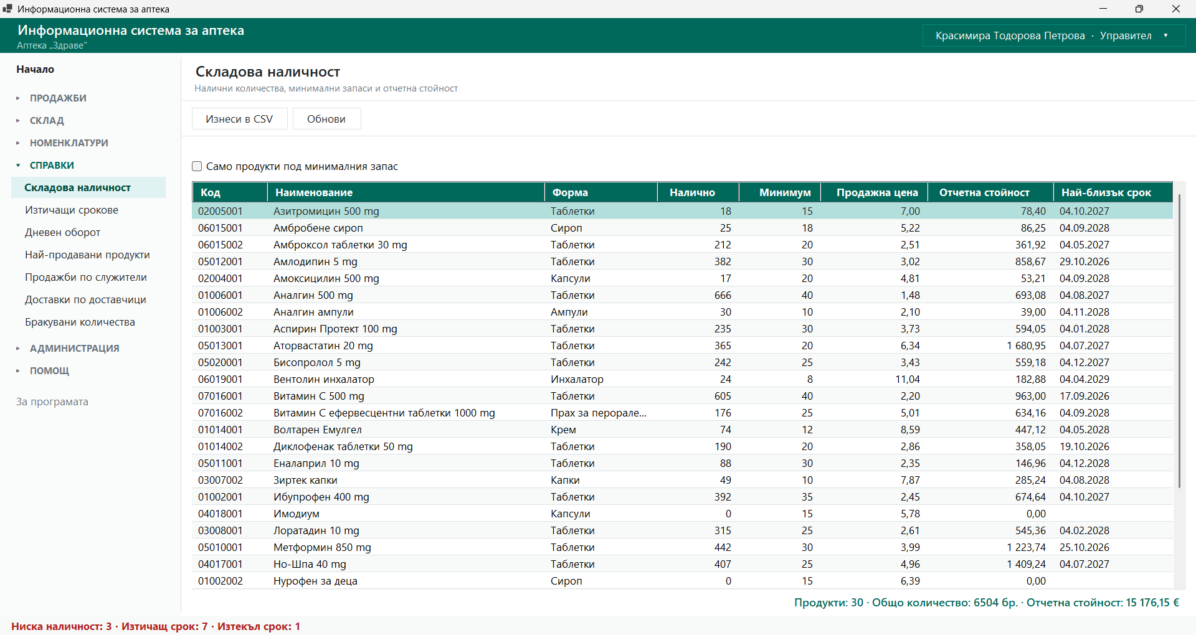
Фигура 35. Справка „Складова наличност“
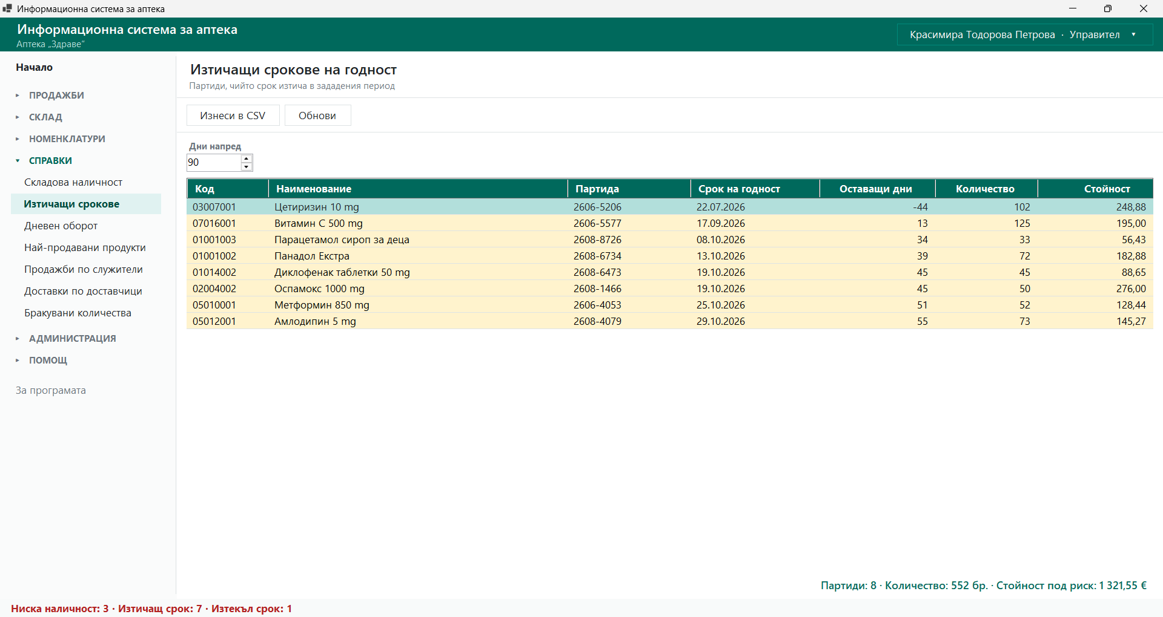
Фигура 36. Справка „Изтичащи срокове на годност“
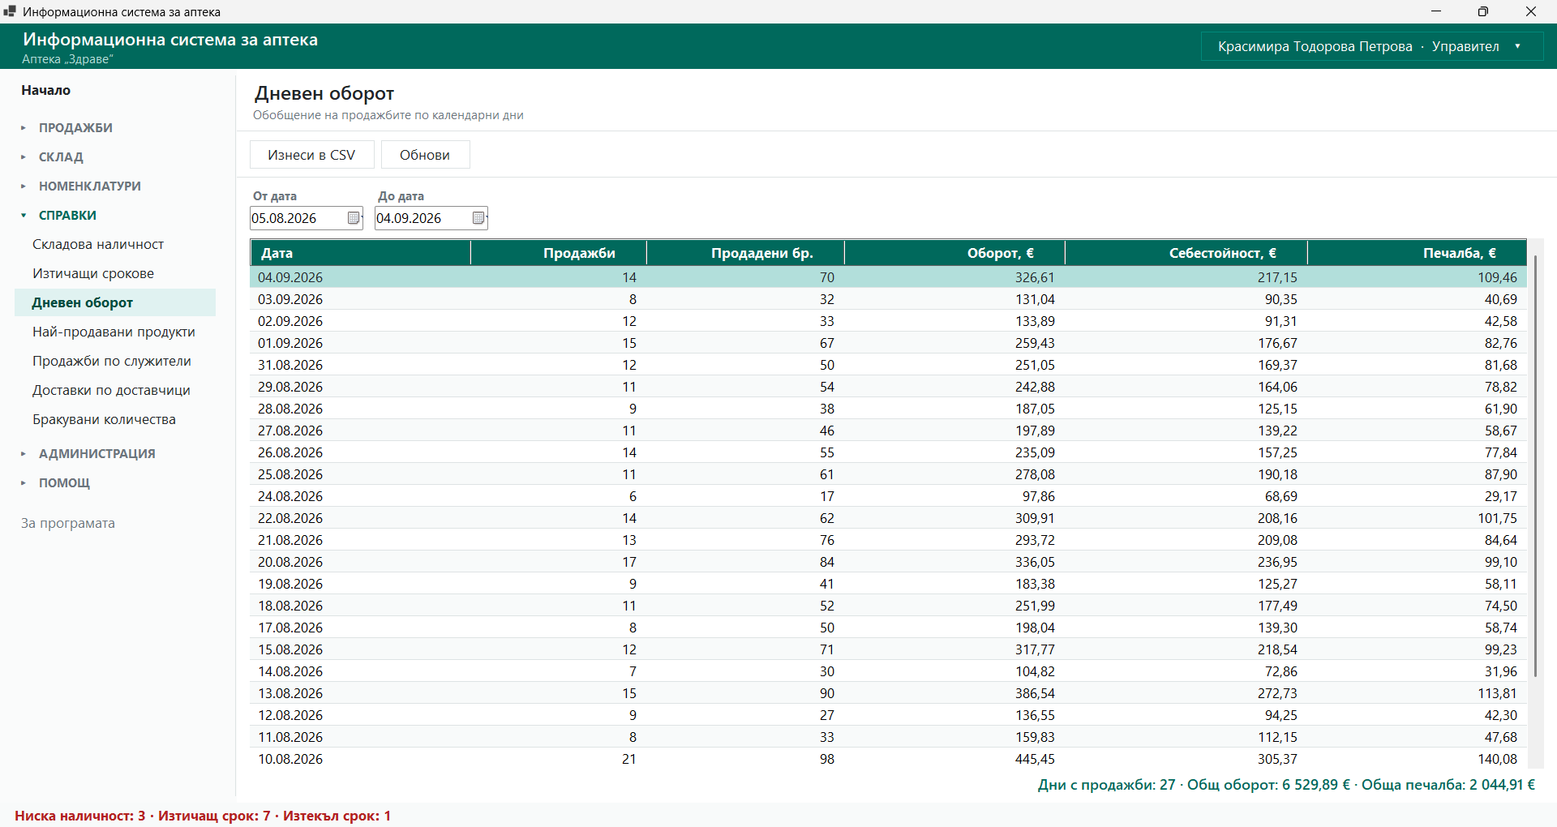
Фигура 37. Справка „Дневен оборот“
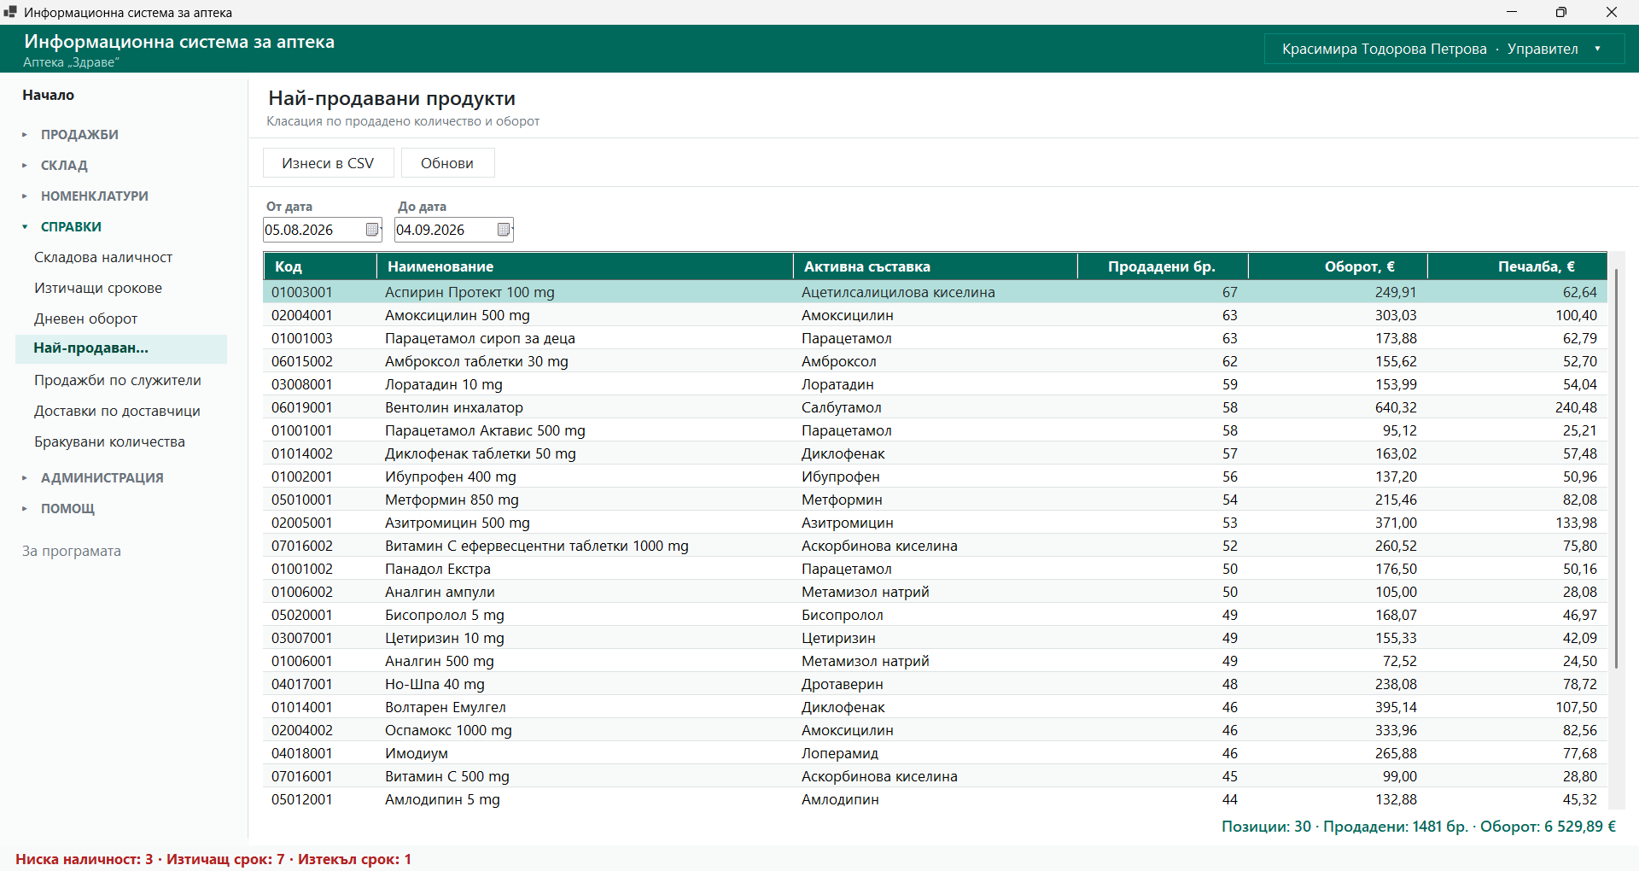
Фигура 38. Справка „Най-продавани продукти“
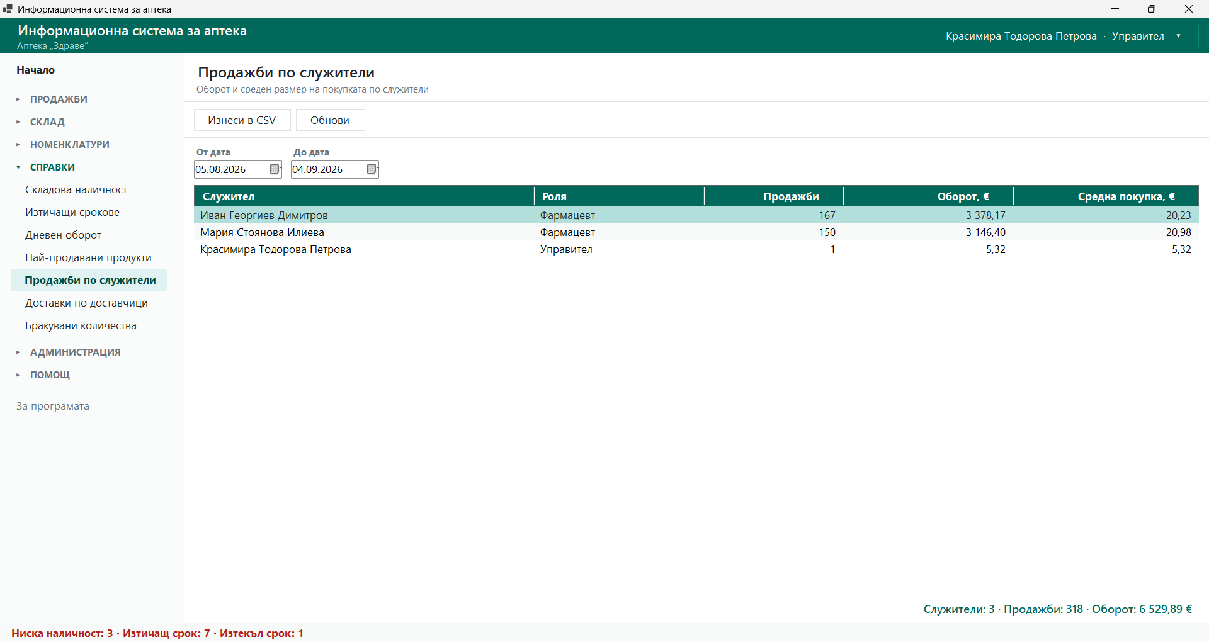
Фигура 39. Справка „Продажби по служители“
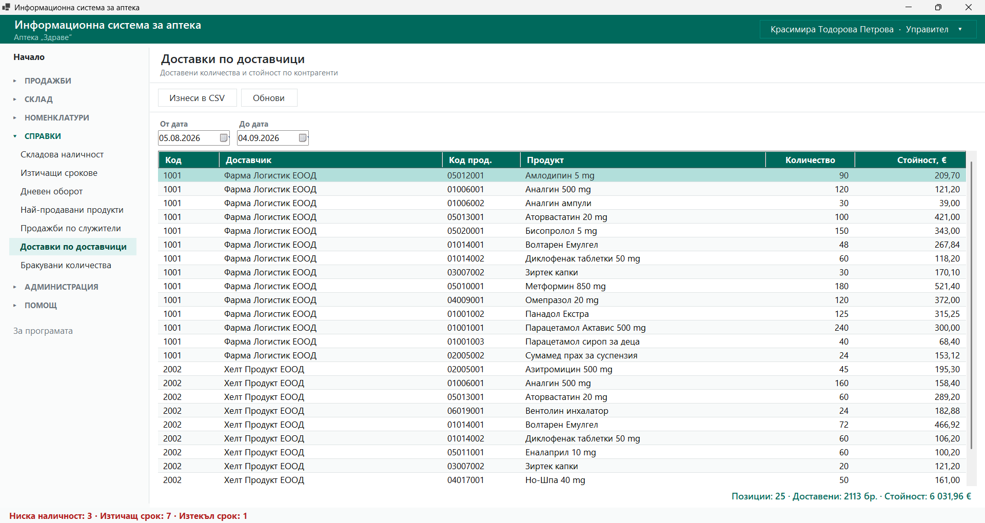
Фигура 40. Справка „Доставки по доставчици“
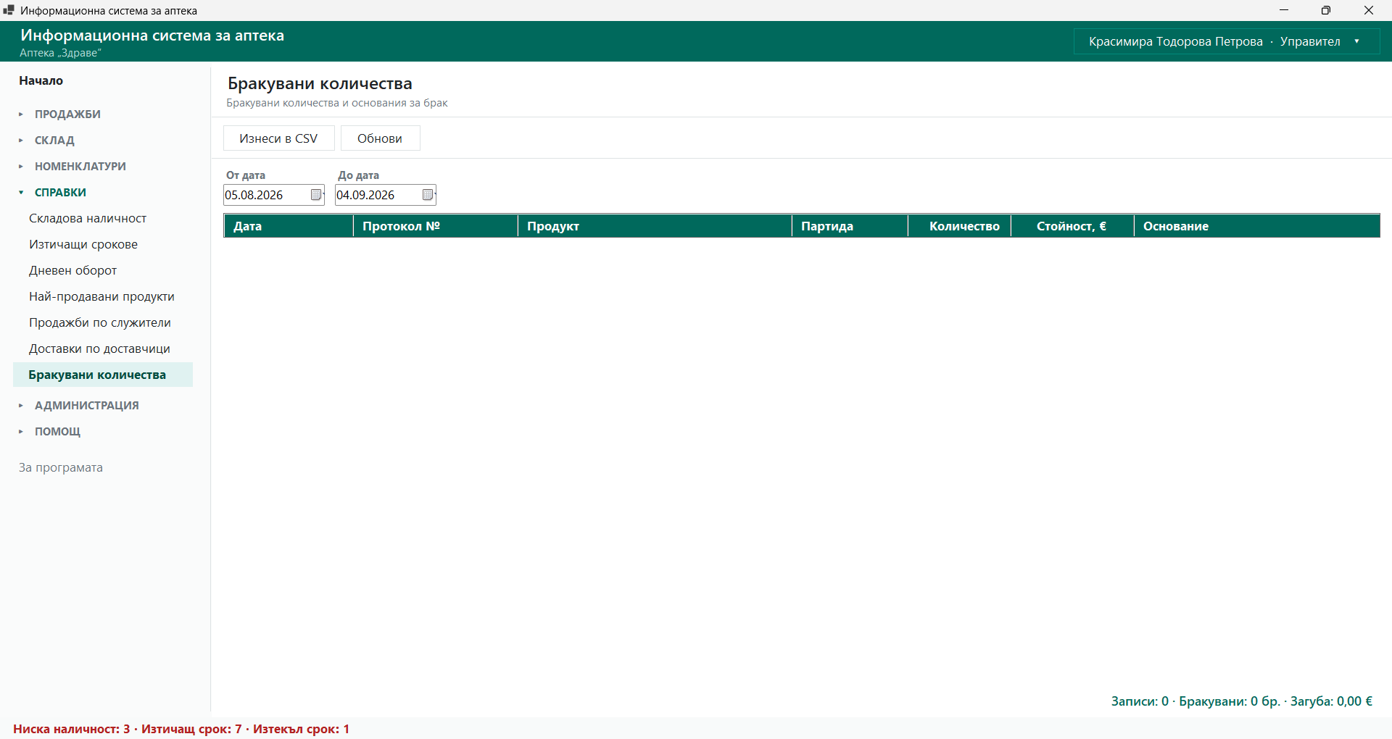
Фигура 41. Справка „Бракувани количества“

ГЛАВА СЕДМА. СИГУРНОСТ НА СИСТЕМАТА

7.1. Удостоверяване и съхраняване на паролите
Паролите не се съхраняват в открит вид. За всеки потребител се генерира случайна шестнадесетбайтова сол, а отпечатъкът се получава чрез PBKDF2-SHA256 със сто хиляди повторения. Сравняването се извършва с функция с постоянно време, за да не се разкрива информация чрез времето за отговор. Дори при неоторизиран достъп до файла на базата паролите не могат да бъдат възстановени в разумен срок.
Проверката на паролата се извършва и при несъществуващо потребителско име, за да не може по времето за отговор да се установи кои имена са регистрирани.

7.2. Ограничаване на опитите за вход
След пет неуспешни опита за вход в рамките на десет минути профилът се блокира временно. Броенето се води по потребителско име, приведено към малки букви – в противен случай ограничението би могло да бъде заобиколено чрез редуване на регистъра. Всеки опит, успешен или не, се записва в одитния дневник.

7.3. Защита от вграждане на команди
Всички стойности се предават към базата от данни изключително чрез параметри на командата. Нито един ред от заявка не се съставя чрез слепване на текст с въведени от потребителя данни. Знаците със специално значение в условията за търсене се екранират, за да бъдат търсени буквално. Два от изпитателните сценария проверяват именно това: опит за вход с текст, съдържащ команда за изтриване на таблица, и търсене със същия текст.

7.4. Разграничен достъп и проследимост
Проверката на правата се извършва в слоя с бизнес логика. Скриването на бутони и раздели в интерфейса е удобство за потребителя, а не мярка за сигурност. Одитният дневник и складовият журнал само за добавяне осигуряват проследимост: за всяко действие с повишен риск е записано кой го е извършил и кога.
Таблица 9. Разгледани заплахи и приложени мерки
Заплаха | Приложена мярка
Разкриване на пароли при неоторизиран достъп до базата | Съхраняване само на отпечатък с индивидуална сол (PBKDF2-SHA256)
Подбор на пароли чрез автоматизирани опити | Временно блокиране след пет неуспешни опита в рамките на десет минути
Установяване на съществуващи потребителски имена по времето за отговор | Извършване на проверка на паролата и при несъществуващ потребител
Вграждане на команди във входните данни (SQL инжекция) | Предаване на всички стойности чрез параметри и екраниране на образците
Заобикаляне на правата чрез пряко извикване на функция | Проверка на ролята в слоя с бизнес логика, а не само в интерфейса
Оспорване на извършени действия | Одитен дневник и складов журнал само за добавяне

ГЛАВА ОСМА. ИЗПИТВАНЕ НА СИСТЕМАТА

8.1. Методика
Изпитването е автоматизирано и обхваща слоя с бизнес логика, където са съсредоточени правилата, чието нарушаване води до недостоверни данни. Всеки сценарий подготвя собствена временна база от данни, създадена от нула, изпълнява определена последователност от операции и проверява резултата, след което базата се изтрива. Така сценариите не си влияят и могат да се изпълняват в произволен ред.

8.2. Обхват на изпитването
Таблица 10. Обобщени резултати от автоматизираното изпитване
Група сценарии | Брой | Успешни | Неуспешни
Продажби и анулиране | 11 | 11 | 0
Доставки, склад и бракуване | 11 | 11 | 0
Сигурност, достъп и каталог | 33 | 33 | 0
Общо | 55 | 55 | 0

Изпълнението на пълния набор отнема около три секунди, което позволява той да бъде стартиран след всяка промяна в кода. Пълният списък на сценариите е даден в приложение 2.
$ dotnet test
Passed! - Failed: 0, Passed: 55, Skipped: 0, Total: 55, Duration: 3 s

8.3. Проверка на достоверността
Отделен сценарий изпълнява поредица от доставки, продажби, анулиране и бракуване, след което сравнява количеството по всяка партида със сумата от записите в складовия журнал. Съвпадението потвърждава, че нито една операция не е оставила данните в противоречиво състояние. Същата проверка е достъпна и от самото приложение.

ГЛАВА ДЕВЕТА. ВНЕДРЯВАНЕ И ЕКСПЛОАТАЦИЯ

9.1. Системни изисквания
• Windows 10 версия 1809 (64 бита) или по-нова;
• .NET 9 Desktop Runtime;
• 4 GB оперативна памет и 300 MB свободно дисково пространство;
• разделителна способност 1366 × 768 или по-висока.

9.2. Инсталиране и първо стартиране
Приложението не изисква инсталационна програма. При първо стартиране то създава базата от данни, зарежда номенклатурите и каталога и генерира демонстрационна история от доставки и продажби за последните три месеца. Подготовката отнема около петнадесет секунди и се извършва еднократно.
Таблица 11. Демонстрационни потребителски профили
Потребител | Парола | Роля | Име и фамилия
manager | manager123 | Управител | Красимира Тодорова Петрова
farmacevt | farmacevt123 | Фармацевт | Иван Георгиев Димитров
farmacevt2 | farmacevt123 | Фармацевт | Мария Стоянова Илиева

9.3. Настройка на системата за управление на бази от данни
Изборът на база се извършва във файла appsettings.json. При стойност „Sqlite“ базата е един файл в папката на приложението. За преминаване към MySQL се създава база на сървъра, изпълнява се приложеният скрипт schema_mysql.sql и се променя конфигурационният файл.
{
"Database": {
"Provider": "MySql",
"ConnectionString": "Server=localhost;Port=3306;Database=pharmacy_is;User Id=root;Password=;CharSet=utf8mb4;",
"AutoCreateDatabase": true
}
}

9.4. Резервни копия
При SQLite цялата база се съдържа в един файл и резервното копие се прави чрез копиране на файла при затворено приложение. При MySQL се използва стандартното средство за създаване на архив. Препоръчва се ежедневно копие в края на работния ден.

9.5. Бързи клавиши
Таблица 12. Бързи клавиши в приложението
Клавиш | Действие
Ctrl + H | Начална страница
Ctrl + N | Нова продажба
Ctrl + R | Регистър на продажбите
Ctrl + S | Складови наличности
Ctrl + D | Нова доставка
Ctrl + M | Каталог на продуктите
F1 | Вградено ръководство
F2 | Поле за търсене на касовия екран
Enter | Добавяне на избрания продукт в сметката
Delete | Премахване на ред от сметката
F9 | Приключване на продажбата

ЗАКЛЮЧЕНИЕ
В резултат на изпълнението на курсовия проект е разработена работеща информационна система за управление на аптека, която отговаря на всички изисквания на задание № 4.
Реализирани са петнадесетте функционални изисквания. Проектирана е релационна база от данни от шестнадесет таблици в трета нормална форма с два изгледа и девет индекса. Приложението обхваща седемдесет и шест файла и над дванадесет хиляди реда програмен код, разпределени в четири слоя с еднопосочни зависимости. Проведено е изпитване с петдесет и пет автоматизирани сценария, включително проверка на съответствието между наличностите и складовия журнал; всички сценарии са успешни.
Постигнати са и трите проектни цели, които определят качеството на решението. Проследимостта е осигурена чрез водене на наличността по партиди и чрез складов журнал само за добавяне. Достоверността е осигурена чрез транзакции, чрез недопускане на отрицателна наличност на ниво база от данни и чрез контролна функция, достъпна от самото приложение. Разграничаването на правата следва организацията на работата в реална аптека и е реализирано в слоя с бизнес логика.
Системата е приложима в малка аптека след допълване с връзка към фискално устройство и към електронните регистри в здравеопазването.

ИЗПОЛЗВАНА ЛИТЕРАТУРА
1. Кираков, Д. Проектиране на информационни системи. София, Издателство на УНСС, 2019.
2. Наков, С., В. Колев и колектив. Въведение в програмирането със C#. София, Faber, 2021.
3. Гълъбов, М. Бази от данни. Велико Търново, Издателство „Фабер“, 2018.
4. Кодд, Е. Ф. Релационен модел за големи споделени банки от данни. // Communications of the ACM, 13(6), 1970, с. 377–387.
5. Фаулър, М. Шаблони за архитектура на корпоративни приложения. София, Софтпрес, 2015.
6. Закон за лекарствените продукти в хуманната медицина. Обн. ДВ, бр. 31 от 13.04.2007 г., посл. изм. и доп.
7. Наредба № 28 от 09.12.2008 г. за устройството, реда и организацията на работата на аптеките и номенклатурата на лекарствените продукти.
8. Регламент (ЕС) 2016/679 на Европейския парламент и на Съвета относно защитата на физическите лица във връзка с обработването на лични данни (Общ регламент относно защитата на данните).
9. Microsoft. .NET documentation. https://learn.microsoft.com/dotnet/ (последно посетен на 30.04.2026 г.).
10. Microsoft. Windows Forms documentation. https://learn.microsoft.com/dotnet/desktop/winforms/ (последно посетен на 30.04.2026 г.).
11. Microsoft. ADO.NET overview. https://learn.microsoft.com/dotnet/framework/data/adonet/ (последно посетен на 30.04.2026 г.).
12. SQLite Consortium. SQLite documentation. https://sqlite.org/docs.html (последно посетен на 30.04.2026 г.).
13. Oracle. MySQL 8.0 Reference Manual. https://dev.mysql.com/doc/refman/8.0/en/ (последно посетен на 30.04.2026 г.).
14. OWASP Foundation. OWASP Top Ten. https://owasp.org/www-project-top-ten/ (последно посетен на 30.04.2026 г.).
15. NIST. Special Publication 800-63B: Digital Identity Guidelines – Authentication and Lifecycle Management. https://pages.nist.gov/800-63-3/sp800-63b.html (последно посетен на 30.04.2026 г.).
16. xUnit.net. Documentation. https://xunit.net/docs/ (последно посетен на 30.04.2026 г.).

ПРИЛОЖЕНИЕ 1. СТРУКТУРА НА БАЗАТА ОТ ДАННИ
Приложението съдържа описание на всички таблици в базата от данни. За всяка колона са посочени типът, ограниченията и предназначението. Съкращенията означават: ПК – първичен ключ, ВК – външен ключ.

Таблица Roles – Номенклатура на ролите за достъп
Таблица 13. Структура на таблица Roles
Колона | Тип и ограничения | Предназначение
RoleId | INTEGER, ПК | Пореден номер на ролята
Code | TEXT(20), уникален | Символен код: PHARMACIST, MANAGER
Name | TEXT(50) | Наименование на ролята на български език

Таблица Users – Служители на аптеката и техните права
Таблица 14. Структура на таблица Users
Колона | Тип и ограничения | Предназначение
UserId | INTEGER, ПК | Автоматично генериран идентификатор
Username | TEXT(50), уникален | Потребителско име за вход
PasswordHash | TEXT(255) | Отпечатък на паролата (PBKDF2-SHA256)
PasswordSalt | TEXT(255) | Индивидуална сол на потребителя
FullName | TEXT(100) | Име и фамилия на служителя
RoleId | INTEGER, ВК → Roles | Роля, определяща правата за достъп
IsActive | INTEGER (0/1) | Признак за активен профил
CreatedAt | DATETIME | Дата на създаване на профила

Таблица ActiveIngredients – Номенклатура на активните съставки
Таблица 15. Структура на таблица ActiveIngredients
Колона | Тип и ограничения | Предназначение
IngredientId | INTEGER, ПК | Автоматично генериран идентификатор
Code | TEXT(10), уникален | Триразряден номенклатурен код
Name | TEXT(100) | Международно непатентно наименование

Таблица DosageForms – Номенклатура на лекарствените форми
Таблица 16. Структура на таблица DosageForms
Колона | Тип и ограничения | Предназначение
FormId | INTEGER, ПК | Автоматично генериран идентификатор
Code | TEXT(10), уникален | Двуразряден номенклатурен код
Name | TEXT(50) | Наименование: таблетки, сироп, ампули и др.

Таблица Suppliers – Контрагенти, доставящи лекарствени продукти
Таблица 17. Структура на таблица Suppliers
Колона | Тип и ограничения | Предназначение
SupplierId | INTEGER, ПК | Автоматично генериран идентификатор
Code | TEXT(10), уникален | Четириразряден номенклатурен код
Name | TEXT(100) | Наименование на търговското дружество
Bulstat | TEXT(20) | ЕИК/БУЛСТАТ – 9 или 13 цифри
ContactPerson | TEXT(100) | Лице за контакт
Phone | TEXT(30) | Телефон за връзка
Email | TEXT(100) | Адрес на електронна поща
Address | TEXT(200) | Адрес на управление
IsActive | INTEGER (0/1) | Признак за активен доставчик

Таблица Medicines – Каталог на лекарствените продукти
Таблица 18. Структура на таблица Medicines
Колона | Тип и ограничения | Предназначение
MedicineId | INTEGER, ПК | Автоматично генериран идентификатор
Code | TEXT(20), уникален | Осемразряден разряден код на продукта
Name | TEXT(150) | Търговско наименование
IngredientId | INTEGER, ВК → ActiveIngredients | Активна съставка
FormId | INTEGER, ВК → DosageForms | Лекарствена форма
Manufacturer | TEXT(100) | Производител
Strength | TEXT(50) | Дозировка, например 500 mg
Price | DECIMAL(10,2) ≥ 0 | Продажна цена на дребно с ДДС
RequiresPrescription | INTEGER (0/1) | Отпуска се по лекарско предписание
MinStock | INTEGER ≥ 0 | Минимална наличност за предупреждение
Barcode | TEXT(20) | Баркод EAN-13 за бързо намиране
IsActive | INTEGER (0/1) | Продуктът участва в продажби

Таблица Batches – Партиди – носител на наличността и срока на годност
Таблица 19. Структура на таблица Batches
Колона | Тип и ограничения | Предназначение
BatchId | INTEGER, ПК | Автоматично генериран идентификатор
MedicineId | INTEGER, ВК → Medicines | Лекарствен продукт
BatchNumber | TEXT(50) | Партиден номер от опаковката
ExpiryDate | DATETIME | Срок на годност на партидата
Quantity | INTEGER ≥ 0 | Текущо налично количество
PurchasePrice | DECIMAL(10,2) ≥ 0 | Доставна цена за единица
CreatedAt | DATETIME | Момент на създаване на партидата

Таблица Deliveries – Заглавна част на документ „Доставка“
Таблица 20. Структура на таблица Deliveries
Колона | Тип и ограничения | Предназначение
DeliveryId | INTEGER, ПК | Автоматично генериран идентификатор
DocNumber | TEXT(30), уникален | Номер по образец ДОС-ГГГГ-NNNNNN
SupplierId | INTEGER, ВК → Suppliers | Доставчик
UserId | INTEGER, ВК → Users | Служител, приел доставката
DeliveryDate | DATETIME | Дата и час на доставката
InvoiceNumber | TEXT(30) | Номер на фактурата на доставчика
TotalAmount | DECIMAL(12,2) | Обща стойност на доставката
Status | INTEGER | 1 – приключен, 2 – анулиран
Note | TEXT(255) | Забележка

Таблица DeliveryItems – Редове на документ „Доставка“
Таблица 21. Структура на таблица DeliveryItems
Колона | Тип и ограничения | Предназначение
DeliveryItemId | INTEGER, ПК | Автоматично генериран идентификатор
DeliveryId | INTEGER, ВК → Deliveries | Документ, към който принадлежи редът
MedicineId | INTEGER, ВК → Medicines | Доставен продукт
BatchNumber | TEXT(50) | Партиден номер на доставената партида
ExpiryDate | DATETIME | Срок на годност на партидата
Quantity | INTEGER > 0 | Доставено количество
UnitPrice | DECIMAL(10,2) ≥ 0 | Доставна цена за единица
LineTotal | DECIMAL(12,2) | Стойност на реда

Таблица Sales – Заглавна част на документ „Продажба“
Таблица 22. Структура на таблица Sales
Колона | Тип и ограничения | Предназначение
SaleId | INTEGER, ПК | Автоматично генериран идентификатор
DocNumber | TEXT(30), уникален | Номер по образец ПРД-ГГГГ-NNNNNN
UserId | INTEGER, ВК → Users | Служител, извършил продажбата
SaleDate | DATETIME | Дата и час на продажбата
TotalAmount | DECIMAL(12,2) | Обща сума по продажни цени
TotalCost | DECIMAL(12,2) | Себестойност по доставни цени
PaymentType | INTEGER | 1 – в брой, 2 – с банкова карта
Status | INTEGER | 1 – приключена, 2 – анулирана

Таблица SaleItems – Редове на документ „Продажба“
Таблица 23. Структура на таблица SaleItems
Колона | Тип и ограничения | Предназначение
SaleItemId | INTEGER, ПК | Автоматично генериран идентификатор
SaleId | INTEGER, ВК → Sales | Документ, към който принадлежи редът
MedicineId | INTEGER, ВК → Medicines | Продаден продукт
BatchId | INTEGER, ВК → Batches | Партида, от която е изписано количеството
Quantity | INTEGER > 0 | Продадено количество
UnitPrice | DECIMAL(10,2) ≥ 0 | Продажна цена към момента на продажбата
UnitCost | DECIMAL(10,2) | Доставна цена на партидата
LineTotal | DECIMAL(12,2) | Стойност на реда

Таблица WriteOffs – Заглавна част на протокол за брак
Таблица 24. Структура на таблица WriteOffs
Колона | Тип и ограничения | Предназначение
WriteOffId | INTEGER, ПК | Автоматично генериран идентификатор
DocNumber | TEXT(30), уникален | Номер по образец БРК-ГГГГ-NNNNNN
UserId | INTEGER, ВК → Users | Служител, съставил протокола
WriteOffDate | DATETIME | Дата на съставяне
Reason | TEXT(255) | Основание за брак
TotalCost | DECIMAL(12,2) | Отчетна стойност на бракуваното
Status | INTEGER | 1 – приключен, 2 – анулиран

Таблица WriteOffItems – Редове на протокол за брак
Таблица 25. Структура на таблица WriteOffItems
Колона | Тип и ограничения | Предназначение
WriteOffItemId | INTEGER, ПК | Автоматично генериран идентификатор
WriteOffId | INTEGER, ВК → WriteOffs | Протокол, към който принадлежи редът
MedicineId | INTEGER, ВК → Medicines | Бракуван продукт
BatchId | INTEGER, ВК → Batches | Бракувана партида
Quantity | INTEGER > 0 | Бракувано количество
UnitCost | DECIMAL(10,2) | Доставна цена за единица
LineTotal | DECIMAL(12,2) | Отчетна стойност на реда

Таблица StockMovements – Журнал на складовите движения
Таблица 26. Структура на таблица StockMovements
Колона | Тип и ограничения | Предназначение
MovementId | INTEGER, ПК | Автоматично генериран идентификатор
MedicineId | INTEGER, ВК → Medicines | Лекарствен продукт
BatchId | INTEGER, ВК → Batches | Партида, чието количество се променя
MovementType | INTEGER | 1 – приход, 2 – разход, 3 – брак, 4 – сторно
Quantity | INTEGER | Количество със знак: + приход, – разход
DocType | TEXT(30) | Вид на документа-основание
DocNumber | TEXT(30) | Номер на документа-основание
MovementDate | DATETIME | Дата и час на движението
UserId | INTEGER, ВК → Users | Служител, извършил операцията

Таблица AuditLog – Одитен дневник на действията в системата
Таблица 27. Структура на таблица AuditLog
Колона | Тип и ограничения | Предназначение
LogId | INTEGER, ПК | Автоматично генериран идентификатор
EventDate | DATETIME | Дата и час на събитието
Username | TEXT(50) | Потребителско име
Action | TEXT(50) | Код на събитието, например LOGIN_FAILED
Details | TEXT(255) | Допълнително описание
IsSuccess | INTEGER (0/1) | Резултат от действието

Таблица Settings – Системни настройки
Таблица 28. Структура на таблица Settings
Колона | Тип и ограничения | Предназначение
SettingKey | TEXT(50), ПК | Име на настройката
SettingValue | TEXT(255) | Стойност
Description | TEXT(255) | Пояснение за предназначението

ПРИЛОЖЕНИЕ 2. СЦЕНАРИИ ОТ АВТОМАТИЗИРАНОТО ИЗПИТВАНЕ
В таблицата са описани всички сценарии, изпълнявани при автоматизираното изпитване. Сценарий Т07 се изпълнява с два набора входни данни, поради което общият брой изпълнени проверки е петдесет и пет.
Таблица 29. Сценарии от автоматизираното изпитване
Код | Проверявано правило | Входни данни | Очакван резултат | Резултат
Т01 | Продажбата намалява наличността с продаденото количество | Продажба на 7 бр. при наличност 100 бр. | Наличността става 93 бр. | Успешен
Т02 | Сумата се изчислява по продажната цена от каталога | Продажба на 3 бр. по 3,20 € | Обща сума 9,60 € | Успешен
Т03 | Изписването започва от партидата с най-близък срок (FEFO) | Две партиди: 20 бр. със срок след 18 месеца и 10 бр. със срок след 30 дни; продажба на 12 бр. | 10 бр. от близката партида и 2 бр. от далечната | Успешен
Т04 | Продажба над наличността се отказва | Наличност 5 бр., заявени 6 бр. | Отказ, наличността остава 5 бр., документ не се създава | Успешен
Т05 | Партида с изтекъл срок не участва в продажба | 40 бр. с изтекъл вчера срок; заявка за 1 бр. | Отказ; количеството остава в склада за бракуване | Успешен
Т06 | Повтарящи се позиции се обединяват | Две позиции от един продукт: 2 бр. и 3 бр. | Един ред с 5 бр. | Успешен
Т07 | Невалидно количество се отхвърля | Количество 0 и количество –3 | Отказ с описателно съобщение | Успешен
Т08 | Празна продажба се отхвърля | Сметка без позиции | Отказ | Успешен
Т09 | Анулирането връща количествата | Продажба на 8 бр. от 30 бр., след това анулиране | Наличността се възстановява на 30 бр. | Успешен
Т10 | Фармацевт не може да анулира продажба | Опит за анулиране с роля „Фармацевт“ | Отказан достъп | Успешен
Т11 | Доставката увеличава наличността | Доставка на 60 бр. при нулева наличност | Наличността става 60 бр. | Успешен
Т12 | Стойността на доставката е сума от редовете | 10 бр. по 3,00 € и 4 бр. по 2,50 € | Обща стойност 40,00 € | Успешен
Т13 | Повторна доставка допълва съществуваща партида | Две доставки на една партида: 10 бр. и 15 бр. | Една партида с 25 бр. | Успешен
Т14 | Доставка с изтекъл срок се отхвърля | Партида със срок вчера | Отказ; наличността не се променя | Успешен
Т15 | Доставка без позиции се отхвърля | Документ без редове | Отказ | Успешен
Т16 | Продукт под минималния запас влиза в предупрежденията | Наличност, равна на минималния запас | Продуктът се извежда в списъка | Успешен
Т17 | Партида с наближаващ срок влиза в предупрежденията | Срок след 55 дни при праг 60 дни | Партидата се извежда в списъка | Успешен
Т18 | Бракуването изписва количеството | Брак на 6 бр. от 40 бр. по 3,00 € | Наличност 34 бр., стойност 18,00 € | Успешен
Т19 | Бракуване над наличността се отказва | Наличност 5 бр., брак 9 бр. | Отказ; наличността остава 5 бр. | Успешен
Т20 | Груповото бракуване изчиства изтеклите партиди | Една изтекла партида с 12 бр. и една годна с 30 бр. | Бракуват се 12 бр.; остават 30 бр. | Успешен
Т21 | Складовият журнал съвпада с наличностите | Три доставки, десет продажби и един брак | Няма установени несъответствия | Успешен
Т22 | Еднакви пароли дават различни отпечатъци | Две различни соли за една и съща парола | Различни отпечатъци; и двата се проверяват вярно | Успешен
Т23 | Грешна парола не преминава проверката | Парола с различни главни букви и празна парола | Проверката връща отрицателен резултат | Успешен
Т24 | Успешен вход с коректни данни | manager / manager123 | Върнат е профил с роля „Управител“ | Успешен
Т25 | Вход с грешна парола се отказва | manager / grehska | Отказ и запис в одитния дневник | Успешен
Т26 | Профилът се блокира след пет неуспешни опита | Пет грешни опита, след това верен | Временно блокиране за 10 минути | Успешен
Т27 | Опит за SQL инжекция при вход се отказва | manager' OR '1'='1 и x'; DROP TABLE Users; -- | Отказан вход; таблиците остават непроменени | Успешен
Т28 | Фармацевт няма достъп до финансовите справки | Заявка за „Дневен оборот“ и „Най-продавани“ | Отказан достъп | Успешен
Т29 | Оперативните справки са достъпни за фармацевт | Справки за наличности и срокове | Изведени резултати | Успешен
Т30 | Слаба парола не се приема | „kratka“ и „samobukvi“ | Отказ с указание за изискванията | Успешен
Т31 | Дублирано потребителско име не се приема | Създаване на втори профил „farmacevt“ | Отказ | Успешен
Т32 | Системата не остава без активен управител | Понижаване и деактивиране на единствения управител | И двете операции се отказват | Успешен
Т33 | Кодът на продукта трябва да е осем цифри | Код „123“ | Отказ | Успешен
Т34 | Отрицателна цена не се приема | Цена –1,00 € | Отказ | Успешен
Т35 | Дублиран код на продукт не се приема | Съществуващ код | Отказ | Успешен
Т36 | Търсене по активна съставка | Текст „Парацетамол“ | Върнати са само съответстващите продукти | Успешен
Т37 | Търсене по несъществуващ текст | Текст „НямаТакъвПродукт2026“ | Празен резултат без грешка | Успешен
Т38 | Специални знаци в търсенето | '; DROP TABLE Medicines; -- | Празен резултат; каталогът остава непроменен | Успешен
Т39 | Невалиден ЕИК се отхвърля | ЕИК с 5 цифри | Отказ | Успешен
Т40 | Оперативните справки не показват стойности на фармацевта | Една и съща справка за двете роли | Количествата съвпадат; стойностните полета за фармацевта са нулеви | Успешен
Т41 | Фармацевтът не вижда доставните цени по партидите | Преглед на наличните партиди от двете роли | Броят на партидите съвпада; доставните цени за фармацевта са нулеви | Успешен
Т42 | Регистърът на доставките е достъпен само за управител | Заявка за период от профил на фармацевт | Отказан достъп | Успешен
Т43 | Фармацевтът може да заприхожда доставка | Доставка на 12 бр. от профил на фармацевт | Документът е записан и наличността е увеличена с 12 бр. | Успешен
Т44 | Фармацевтът не може да променя каталога | Опити за добавяне, редактиране и премахване на продукт, доставчик и съставка | Отказан достъп при всеки опит; каталогът остава непроменен | Успешен
Т45 | Фармацевтът вижда в регистъра само своите продажби | Две продажби в един ден от различни служители | Управителят получава два документа, фармацевтът – само своя | Успешен
Т46 | Фармацевтът не може да отвори чужд документ за продажба | Заявка за документ, издаден от друг служител | Отказан достъп; собственият документ се отваря | Успешен
Т47 | Системните настройки се променят само от управител | Опит за запис от профил на фармацевт | Отказан достъп; записът от управител се прилага | Успешен
Т48 | Невалидни системни настройки се отхвърлят | Празно наименование на обекта и ставка на ДДС 120 % | Отказ при всеки от двата случая; данните остават непроменени | Успешен
Т49 | Търсенето на кирилица не зависи от регистъра на буквите | Текстове „аналгин“, „АНАЛГИН“ и „АнАлГиН“ | И трите връщат един и същ брой продукти | Успешен
Т50 | Търсенето на доставчик не зависи от регистъра | Наименование на доставчик с малки и с главни букви | Резултатите съвпадат | Успешен
Т51 | Потребителското име при вход не зависи от регистъра | Вход с „MANAGER“, „Manager“ и с водещи интервали | Входът е успешен; паролата остава чувствителна към регистъра | Успешен
Т52 | Търсенето съвпада от началото на дума, а не по средата | Текст „ана“ | Намерен е „Аналгин“, но не и „Панадол“ | Успешен
Т53 | Търсенето намира и по втора дума от наименованието | Текстове „сироп“ и „шпа“ | Намерени са „Парацетамол сироп за деца“ и „Но-Шпа 40 mg“ | Успешен
Т54 | Заместващите знаци в търсенето се приемат буквално | Текстове „%“ и „_“ | Празен резултат; каталогът остава достъпен | Успешен

